Министерство образования и молодежной политики Свердловской области государственное автономное профессиональное образовательное учреждение Свердловской области «Алапаевский многопрофильный техникум»

ДИПЛОМНЫЙ ПРОЕКТ

**Разработка автоматизированной системы «Учебно-исследовательская деятельность студентов техникума»**

|  |  |
| --- | --- |
| Нормоконтролер  ________ ______________  (подпись) (И.О.Фамилия) | Исполнитель: Шерстобитова Дарья Сергеевна  Студент группы 403 ИСП  Очной формы обучения  Специальность 09.02.07 Информационные системы и программирование  Руководитель: Денисова Анастасия Эдуардовна |

Допускается к защите «_____» ________________ 20___ г.

Зам. директора по УПР ___________________ Е.В. Попова

Алапаевск

2024

**ОГЛАВЛЕНИЕ**

**ВВЕДЕНИЕ 3**

**ГЛАВА 1. АНАЛИЗ ПРЕДМЕТНОЙ ОБЛАСТИ И ПОСТАНОВКА ЗАДАЧИ НА РАЗРАБОТКУ АВТОМАТИЗИРОВАННОЙ СИСТЕМЫ «УЧЕБНО-ИССЛЕДОВАТЕЛЬСКАЯ ДЕЯТЕЛЬНОСТЬ СТУДЕНТОВ ТЕХНИКУМА» 5**

*1.1 Техническое задание на разработку автоматизированной системы «Учебно-исследовательская деятельность студентов техникума» 5*

*1.2 Обзор существующих решений задачи 9*

*1.3 Обзор и обоснование выбора программного обеспечения для разработки автоматизированной информационной системы «Учебно-исследовательская деятельность студентов техникума» 16*

**ГЛАВА 2. ПРОЕКТИРОВАНИЕ И СОЗДАНИЕ АВТОМАТИЗИРОВАННОЙ ИНФОРМАЦИОННОЙ СИСТЕМЫ «УЧЕБНО-ИССЛЕДОВАТЕЛЬСКАЯ ДЕЯТЕЛЬНОСТЬ СТУДЕНТОВ ТЕХНИКУМА» 26**

*2.1 Описание автоматизированной информационной системы «Учебно-исследовательская деятельность студентов техникума» 26*

*2.2 Этапы проектирования и разработки 28*

*2.3 Описание контрольного примера 43*

**ГЛАВА 3. ЭКОНОМИЧЕСКИЕ РАСЧЕТЫ СЕБЕСТОИМОСТИ АВТОМАТИЗИРОВАННОЙ ИНФОРМАЦИОННОЙ СИСТЕМЫ «УЧЕБНО-ИССЛЕДОВАТЕЛЬСКАЯ ДЕЯТЕЛЬНОСТЬ СТУЕНТОВ ТЕХНИКУМА» 62**

**ГЛАВА 4. ТРЕБОВАНИЯ К ОХРАНЕ ТРУДА ПРИ РАБОТЕ С ВЫЧИСЛИТЕЛЬНОЙ ТЕХНИКОЙ 63**

1. *Общие требования к безопасности 63*
2. *Организация рабочего места 63*
3. *Требования безопасности перед началом работы 64*
4. *Требования к безопасности во время работы 65*
5. *Требования безопасности в аварийных ситуациях 65*
6. *Требования безопасности по окончании работы 66*

**ЗАКЛЮЧЕНИЕ 67**

**СПИСОК ИСТОЧНИКОВ ИНФОРМАЦИИ 69**

**ПРИЛОЖЕНИЕ 1 71**

**ПРИЛОЖЕНИЕ 2 72**

**ПРИЛОЖЕНИЕ 3 74**

**ПРИЛОЖЕНИЕ 4 83**

**ПРИЛОЖЕНИЕ 5 87**

# ВВЕДЕНИЕ

Учебно-исследовательская деятельность студентов, является важной частью образовательного процесса и способствует развитию профессиональных компетенций, критического мышления и самостоятельности обучающихся. В этом случае особенно актуальным является создание автоматизированных систем, которые позволят эффективно организовать и контролировать процесс учебно-исследовательской работы студентов.

В рамках дипломного проекта будут рассмотрены основные принципы функционирования автоматизированной системы, а также ее структура, функционал и специфика использования.

Предполагается, что данная система будет способствовать улучшению качества образования и повышению академической успеваемости студентов, а также стимулировать их учебно-исследовательскую активность.

В конечном итоге разработка и внедрение данной системы позволят оптимизировать процессы обучения и исследовательской работы студентов техникума, что сделает их образование более современным и конкурентоспособным.

*Объектом исследования* является автоматизация системы учебно-исследовательских работ студентов техникума

*Предметом исследования* является разработка системы, которая будет использоваться для хранения и просмотра учебно-исследовательских работ студентов

*Цель* дипломного проекта – разработка и внедрение автоматизированной системы "Учебно-исследовательская деятельность студентов техникума", для хранения и просмотра учебно-исследовательских работ студентов.

*Задача дипломного проекта*:

1. Провести анализ существующих методов и инструментов и определить требования к функциональности и интерфейсу автоматизированной системы.
2. Разработать техническую документацию: техническое задание, руководство пользователя, руководство оператора.
3. Написать программный код системы, реализующий определённые функции и возможности.
4. Провести тестирование системы на соответствие требованиям, выявить и устранить возможные ошибки и недочёты.
5. Внедрить систему на практике в техникуме.

# ГЛАВА 1. АНАЛИЗ ПРЕДМЕТНОЙ ОБЛАСТИ И ПОСТАНОВКА ЗАДАЧИ НА РАЗРАБОТКУ АВТОМАТИЗИРОВАННОЙ СИСТЕМЫ «УЧЕБНО-ИССЛЕДОВАТЕЛЬСКАЯ ДЕЯТЕЛЬНОСТЬ СТУДЕНТОВ ТЕХНИКУМА»

## 1.1 Техническое задание на разработку автоматизированной системы «Учебно-исследовательская деятельность студентов техникума»

**Общие сведения**

*Название:* автоматизированная информационно система «Учебно-исследовательская деятельность студентов техникума».

*Шифр:* АИС – автоматизированная информационная система, ГАПОУ СО «АМТ» - Государственное автономное профессиональное общеобразовательное учреждение Свердловской области «Алапаевский многопрофильный техникум».

*Документы, на основании которых создается АИС:* приказ о дипломном проектировании, в соответствие с учебным планом.

*Заказчик:* организация: ГАПОУ СО «АМТ»*,* адрес: 624601, Свердловская область, г. Алапаевск, ул. Ленина, д.11.

*Разработчик:* Шерстобитова Дарья Сергеевнастудент группы 403 ИСП ГАПОУ СО «АМТ», адрес: 624605, Свердловская область, г. Алапаевск, ул. Толмачёва, д.12.

*Сроки разработки:* с 15.01.2024 – 01.06.2024.

*Финансирование:* не финансируется.

**Цель и назначение автоматизированной системы**

*Цель* дипломного проекта – разработка и внедрение информационную автоматизированную систему «Учебно-исследовательская деятельность студентов техникума», для хранения и просмотра учебно-исследовательских работ студентов.

*Назначение:* автоматизированная информационная система «Учебно-исследовательская деятельность студентов техникума», разрабатывается для хранения и просмотра работ их в общей БД.

**Требования к автоматизированной системе**

*Требования к видам обеспечения:*

Перед установкой АИС «Учебно-исследовательская деятельность студентов техникума», предварительно необходимо установить (обновить) последнюю версию Microsoft SQL Server.

Также для редактирования данных, непосредственно в самой базе данных, необходимо наличие последней версии Microsoft SQL Server Management Studio.

*Технические требования:*

1. Операционная система: Windows 10/11 x64 – разрядности.
2. Процессор: intel Core I3 6100 3.7 ГГц / AMD Ryzen 3 1200 3.1 ГГц / или выше.
3. Видеокарта: GeForce GT 1030 2 ГБ видеопамяти / AMD RX 550 2 ГБ видеопамяти / или выше.
4. Монитор: разрешение экрана не менее 1920x1080 / или выше.
5. ОЗУ: не менее 4 ГБ.
6. Место на диске: не менее 2 ГБ.

**Общие технические требования**

*Численность и квалификация персонала, максимальное количество пользователей АИС:* квалификация персонала – не предусмотрена или может быть установлена по усмотрению организации. Численность пользователей АИС – один человек.

*Требования по безопасности АИС*: безопасность АИС подразумевает создание резервной копии, каждый день, после эксплуатации АИС.

*Требования к транспортабельности*: при транспортировке АИС необходимо провести перенос базы данных и программной оболочки на внешний носитель (Flash USB, Внешний HDD и т.д.), перед этим провести резервное копирование АИС.

**Состав и содержание работ по созданию автоматизированной системы:**

Таблица 1. Этапы работы над проектом

|  |  |  |
| --- | --- | --- |
| Наименование работы | Сроки выполнения | Выполняющее лицо |
| Установка требований к АИС | 15.01.2024 – 17.01.2024 | Шерстобитова Дарья Сергеевна |
| Разработка технического задания | 18.01.2024 – 19.01.2024 | Шерстобитова Дарья Сергеевна |
| Согласование технического задания | 20.01.2024 – 21.01.2024 | Шерстобитова Дарья Сергеевна |
| Разработка базы данных | 22.01.2024 – 09.02.2024 | Шерстобитова Дарья Сергеевна |
| Разработка графического интерфейса на базу данных | 10.02.2024 – 22.02.2024 | Шерстобитова Дарья Сергеевна |
| Внедрение базы данных в разработанный графический интерфейс | 23.02.2024 – 14.04.2024 | Шерстобитова Дарья Сергеевна |
| Тестирование продукта | 15.04.2024 – 27.04.2024 | Шерстобитова Дарья Сергеевна |
| Согласование с заказчиком поправок | 28.04.2024 – 30.04.2024 | Шерстобитова Дарья Сергеевна |
| Внесение поправок | 01.05.2024 – 21.05.2024 | Шерстобитова Дарья Сергеевна |
| Итоговое тестирование | 22.05.2024 – 31.05.2024 | Шерстобитова Дарья Сергеевна |
| Передача АИС заказчику / приемка продукта | 01.06.2024 | Шерстобитова Дарья Сергеевна |

**Требования к документированию:**

В ходе разработки АИС должны так же быть разработаны следующие документы:

1. Техническое задание на АИС «Учебно-исследовательская деятельность студентов техникума».
2. Руководство оператора на АИС «Учебно-исследовательская деятельность студентов техникума».
3. Руководство системного администратора на АИС «Учебно-исследовательская деятельность студентов техникума».

**Порядок контроля и приемки**

Порядок контроля и приемки осуществляется непосредственно вместе с заказчиком, производятся все необходимые тестовые сценарии. После чего эксплуатацию производит независимая единица и выдвигает свое мнение по поводу эксплуатации АИС.

По завершению приемки, создается документ, заверяющие принятие / не принятие АИС в эксплуатацию этой организацией.

**Источники разработки**

Межгосударственный стандарт, ГОСТ 34602 – 2020 – «Техническое задание на создание автоматизированной системы».

## 1.2 Обзор существующих решений задачи

При проведении анализа существующих решений в сети Интернет аналогичных (схожих) программных приложений не было найдено.

Однако встречались решения, которые были спроектированы и реализованы в рамках курсового проекта:

*Первое решение:*

Первым решением, которое была найдено, является курсовой проект на тему «Автоматизированная система учета хранения курсовых работ студентов». В этой автоматизированной системе осуществляется возможность хранения информации по темам курсовых проектов базе данных. Программное решение разработано в системе управления базами данных «Microsoft Access».

В среде Microsoft Access 2007 была создана схемы базы данных (Рис. 1).

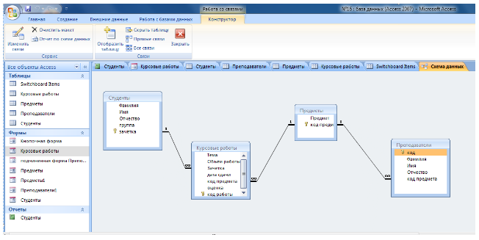

Рис. 1. Схема данных «Автоматизированной системы учета хранения курсовых работ студентов»

Затем была создана форма обращения к базе данных (Рис. 2).

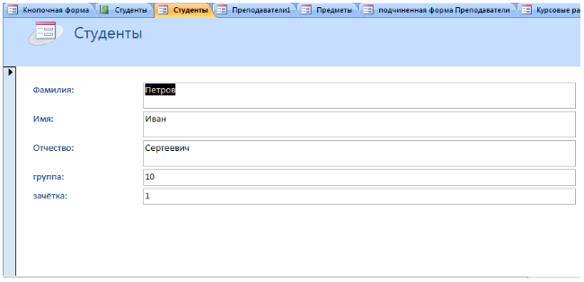

Рис. 2. Форма просмотра информации о студенте

В этой форме реализован ввод данных по каждому студенту, форма связана с полями таблицы Студенты, при вводе значений перечисленных полей - они попадают в соответствующие поля таблицы (Рис. 3).

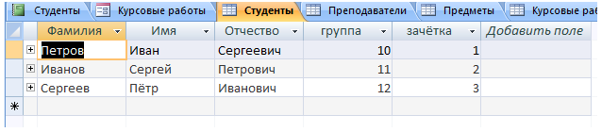

Рис. 3. Таблица просмотра всей информации о студентах в базе данных

Так же, была создана подчиненная форма, для вывода сводных данных из других таблиц. В ней выводятся следующие данные: код, фамилия, имя, отчество преподавателя (Рис. 4).

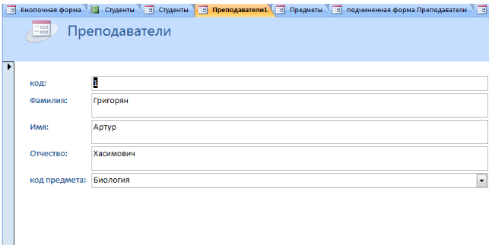

Рис. 4. Форма просмотра информации о преподавателе

Создана кнопочная форма для добавления в базу студентов, тем курсовых работ и преподавателей (Рис. 5).

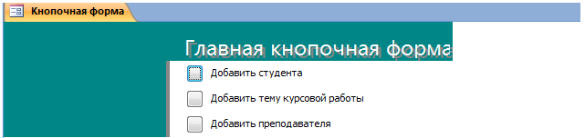

Рис. 5. Главная кнопочная форма «Автоматизированной системы учета хранения курсовых работ студентов»

В таблице «Преподаватели» мы можем выбрать какой преподаватель будет принимать предмет. Таким образом, один предмет могут принимать сразу несколько преподавателей (Рис. 6).

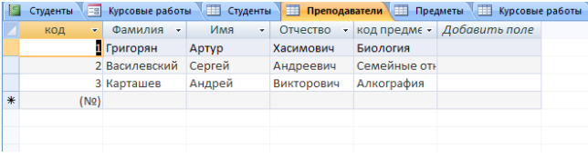

Рис. 6. Таблица просмотра всей информации о преподавателях в базе данных

Темы курсовых работ индивидуальны, и поэтому при сдаче работы, новая тема добавляется в таблицу курсовых работ (Рис. 7).

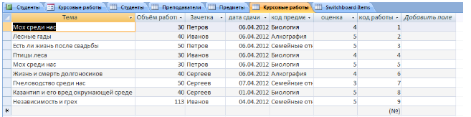

Рис. 7. Таблица работ студентов

Был сформирован простейший отчет. Здесь указывается общий список сданных студентами курсовых работ (Рис. 8).

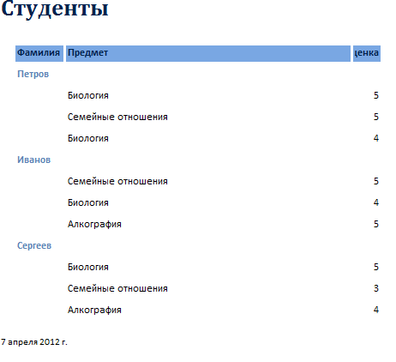

Рис. 8. Сформированный отчет о курсовых работах студентов

*Второе решение:*

Вторым решением, которое была найдено, является разработка приложения Windows «Учёт курсовых работ».

Для реализации приложения по учёту курсовых работ в СУБД Microsoft Access была создана база данных со структурой (Рис. 9).

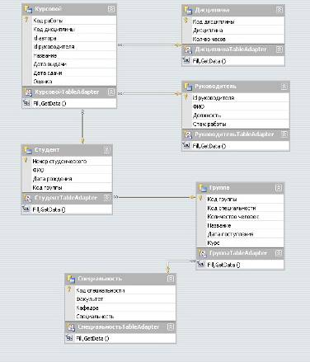

Рис. 9. Схема данных приложения «Учет курсовых работ»

Программа позволяет пользователю работать с базой данных, созданной в СУБД Microsoft Access. Программа реализует возможности: добавления, изменения (Рис. 10), удаления, поиска (Рис. 11) информации в базе данных, а также возможности выбирать данные по указанным критериям (Рис. 12) и выгружать их Microsoft Excel. При нажатии кнопок на панели инструментов можно перейти в справочники.

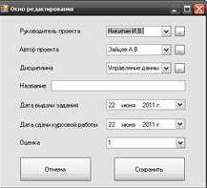

Рис. 10. Окно редактирования записи приложения «Учет курсовых работ»

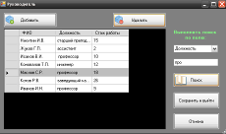

Рис. 11. Поиск работ в приложении «Учет курсовых работ»

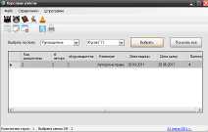

Рис. 12. Выбор данных по указанным критериям в приложении «Учет курсовых работ»

Существует следующее функциональное ограничение на применение приложения - в поля с числовыми значениями нельзя вводить символьные значения, иначе программа остановит свою работу, до момента пока пользователь не введёт числовое значение (Рис. 13)

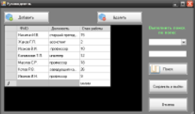

Рис. 13. Пример ограничения данных в приложении «Учет курсовых работ»

В ходе выполнения курсового проекта было создано Windows-приложение, которое позволяет проводить учет курсовых работ, с возможностью добавления, удаления, редактирования и поиска информации.

## 1.3 Обзор и обоснование выбора программного обеспечения для разработки автоматизированной информационной системы «Учебно-исследовательская деятельность студентов техникума»

Для выполнения поставленной задачи, а именно – разработка автоматизированного приложения были рассмотрены следующие варианты языков программирования:

*C++.* Это высокоуровневый, программирующий язык с динамической типизацией и предсказуемой поправкой. Он обладает очень высокой производительностью и используется для создания сложных программных КВН, научных вычислений, игр и операционных систем.

Преимущества C++:

1. **Высокая производительность**: C++ предоставляет возможность написания высокоэффективного и быстродействующего кода, что особенно важно для разработки системного программного обеспечения, игр, и других производительностно-зависимых приложений.
2. **Поддержка объектно-ориентированного программирования**: C++ **позволяет:** использовать принципы ООП, такие как наследование, полиморфизм и инкапсуляция, что способствует созданию модульного и многоразового кода.
3. **Расширенные возможности низкоуровневого программирования**: C++ позволяет работать непосредственно с памятью и ресурсами системы, что полезно при разработке операционных систем, драйверов устройств и других низкоуровневых приложений.
4. **Обширная стандартная библиотека**: C++ имеет широкий выбор встроенных классов и функций, включая контейнеры, алгоритмы, потоки ввода/вывода и другие удобные инструменты.
5. **Переносимость**: код на C++ может быть скомпилирован и запущен на различных операционных системах, что обеспечивает высокую переносимость программ.

Недостатки C++:

1. **Сложность и сложность освоения**: C++ является мощным и гибким языком, но его сложность может вызвать затруднения у новичков в программировании.
2. **Уязвимость к ошибкам**: использование указателей и непосредственная работа с памятью может привести к ошибкам безопасности и утечкам памяти, что требует более внимательной работы при разработке.
3. **Необходимость вручную управлять памятью**: C++ требует явного управления памятью, что может привести к проблемам утечек памяти и повышенной сложности разработки.
4. **Меньшая поддержка веб-разработки**: в сравнении с некоторыми современными языками программирования, C++ имеет меньшую удобство и инструменты для веб-разработки.
5. **Большой объем кода**: для достижения некоторых целей, например, написания простых программ, может потребоваться больше строк кода на C++ по сравнению с другими языками.

C++ является высокопроизводительным языком программирования с широкой выборкой инструментов и библиотек, но требует времени и усилий для изучения и использования.

*Python*. Высокоуровневый язык программирования общего назначения, который привлекает разработчиков своей ясностью и простотой в изучении. Этот язык имеет динамическую типизацию, что позволяет разработчикам не задумываться о строгой типизации данных, как в некоторых других языках программирования. Python поддерживает несколько парадигм программирования, включая объектно-ориентированную, функциональную, процедурную и аспектной ориентированной.

Преимущества Python:

1. **Читаемость кода:** синтаксис Python напоминает английский язык, что облегчает понимание кода не только профессионалами, но и новичками в программировании.
2. **Богатая стандартная библиотека:** Python имеет обширную стандартную библиотеку, которая предлагает инструменты, подходящие для широкого спектра задач.
3. **Мощные Фреймворки и библиотеки:** существует множество сторонних библиотек и Фреймворков для разработки веб-приложений (Django, Flask), научных вычислений (NumPy, SciPy, Pandas), машинного обучения (TensorFlow, scikit-learn) и многого другого.
4. **Поддержка сообщества:** огромное сообщество разработчиков, что обеспечивает поддержку, обучение и разработку дополнений.
5. **Переносимость:** программы на Python могут запускаться на большинстве операционных систем без изменений.

Недостатки Python:

1. **Скорость выполнения:** как интерпретируемый язык, Python может быть медленнее, чем компилируемые языки, такие как C# или C++.
2. **Потребление памяти:** Python может быть более требователен к памяти, в сравнении с некоторыми языками низкого уровня.
3. **Мобильная разработка:** Python не является первым выбором для мобильной разработки; для этой цели обычно используются специализированные языки, например, Swift для iOS и Kotlin для Android.

Python часто является предпочтительным языком при академических исследованиях, а также в областях, требующих быстрой разработки и где скорость разработки важнее, чем выполнения программы.

C#. Высокоуровневый объектно-ориентированный язык программирования, разработанный для платформы .NET. Он сочетает в себе простой синтаксис, сильную типизацию и возможности объектно-ориентированного программирования, делая его эффективным инструментом для создания разнообразных приложений, включая вебсайты, десктопные приложения, мобильные приложения, игры, серверное программное обеспечение и многое другое. C# поддерживает современные языковые конструкции, асинхронное программирование, LINQ, управление памятью, а также предоставляет доступ к множеству библиотек и инструментов для разработки. В целом, C# представляет собой мощный и гибкий инструмент для создания разнообразных приложений под платформу .NET.

Преимущества C#:

1. **Простота использования**: C# имеет чистый и понятный синтаксис, что делает его отличным выбором для новичков в программировании.
2. **Объектно-ориентированный**: C# поддерживает объектно-ориентированное программирование, что упрощает создание сложных и структурированных программ.
3. **Безопасность**: C# предоставляет возможности по управлению памятью и обработке исключений, что способствует созданию безопасных и надежных приложений.
4. **Платформенно-независимость**: C# может быть использован для создания приложений на различных платформах, включая Windows, Linux, и macOS.
5. **Интеграция с платформой**: NET: C# плотно интегрирован с платформой .NET, что позволяет использовать обширные библиотеки и инструменты для разработки приложений.

Недостатки C#:

1. **Ограничение платформ**: в отличие от некоторых других языков, C# ориентирован на работу в экосистеме .NET, что может ограничивать его применение в других средах.
2. **Проприетарность:** хотя язык C# стандартизирован (ECMA-334 и ISO/IEC 23270), инструменты и некоторые функции могут быть привязаны к платформе Microsoft.
3. **Производительность**: в сравнении с некоторыми другими языками, C# может иметь определенные накладные расходы на производительность из-за управляемого кода и сборки мусора.

В целом, C# является мощным и универсальным языком программирования, но имеет свои особенности, которые необходимо учитывать при выборе для конкретного проекта.

Visual Studio — это мощное средство разработчика, которое можно использовать для выполнения всего цикла разработки в одном месте. Это комплексная интегрированная среда разработки (IDE), которую можно использовать для записи, редактирования, отладки и сборки кода, а затем развертывания приложения. Помимо редактирования и отладки кода Visual Studio включает компиляторы, средства завершения кода, управление версиями, расширения и многое другое, чтобы улучшить каждый этап процесса разработки программного обеспечения.

Преимущества Visual Studio:

1. **Мощный инструментарий разработки:** Visual Studio предоставляет обширный и мощный инструментарий разработки с поддержкой множества языков программирования, таких как C++, C#, F#, Python и другие.
2. **Интеграция с платформами Microsoft:** хорошая интеграция с технологиями Microsoft, такими как .NET, Azure, SQL Server и другие, облегчает создание приложений для платформ этой компании.
3. **Отладка и профилирование:** Visual Studio предоставляет мощные средства отладки и профилирования, что облегчает выявление и устранение ошибок в коде.
4. **Расширяемость:** поддержка широкого спектра расширений и сторонних инструментов обеспечивает настройку среды разработки под конкретные нужды разработчика.

Недостатки Visual Studio:

1. **Размер установочного пакета:** полная установка Visual Studio может занимать много места на жестком диске, что может быть проблемой для пользователей с ограниченным диском.
2. **Сложность для новичков:** из-за богатого функционала и множества опций Visual Studio может показаться сложным для новичков, которые только начинают изучать разработку.
3. **Зависимость от экосистемы Microsoft:** хотя Visual Studio хорошо интегрирован с экосистемой Microsoft, это также может быть минусом для тех, кто предпочитает работать с другими технологиями и платформами.
4. **Система обновлений:** в прошлом у пользователей могли возникнуть проблемы с обновлениями и установкой дополнительных компонентов, что может вызвать некоторые неудобства.

*Android Studio* — это официальная интегрированная среда разработки (IDE) для создания приложений под операционную систему Android. Эта среда разработки предоставляет разработчикам все необходимые инструменты для проектирования, разработки, отладки и тестирования приложений для мобильных устройств, таких как смартфоны и планшеты, работающих на платформе Android. Android Studio предлагает широкий выбор инструментов разработки, включая редактор кода, визуальные редакторы интерфейсов, эмуляторы устройств, анализаторы производительности и многое другое, что делает его основным инструментом для разработчиков Android-приложений.

Достоинства Android Studio:

1. **Интеграция с Android SDK**: Android Studio обеспечивает интеграцию с Android Software Development Kit (SDK), что облегчает создание приложений Android с использованием последних API и инструментов.
2. **Мощные инструменты разработки**: Android Studio предоставляет широкий спектр инструментов для разработки, включая удобные редакторы кода, графические редакторы интерфейсов, отладчики и эмуляторы устройств.
3. **Поддержка Kotlin и Java**: Android Studio поддерживает как традиционный язык Java, так и современный язык программирования Kotlin, что дает разработчикам больше гибкости при создании приложений.
4. **Активное сообщество и документация**: существует широкое сообщество разработчиков Android, готовое поддержать друг друга, а также обширная документация и учебные материалы, делающие изучение и разработку приложений более доступными.
5. **Официальный инструмент Google**: Android Studio разработан Google как официальная IDE для платформы Android, что гарантирует поддержку и обновления.

Недостатки Android Studio:

* + - 1. **Требовательность к ресурсам:** Android Studio может быть требовательным по ресурсам компьютера, особенно при работе с большими проектами, что может влиять на производительность.
      2. **Сложность для новичков:** для начинающих разработчиков Android Studio может показаться сложным и иногда запутанным из-за большого количества функций и настроек.
      3. **Некоторые ошибки и сбои:** как любое программное обеспечение, Android Studio иногда может сталкиваться с ошибками и сбоями, что может усложнить процесс разработки.
      4. **Размер установочного файла:** размер установочного файла Android Studio довольно велик, что может быть задачей для пользователей с медленным интернет-соединением.
      5. **Менее оптимизирован для других платформ:** Android Studio в первую очередь ориентирован на разработку Android-приложений, поэтому может быть менее удобным для создания приложений для других платформ.

Microsoft Access — это программа для создания и управления базами данных, разработанная корпорацией Microsoft. Она входит в пакет офисных приложений Microsoft Office и обеспечивает пользователей инструментами для хранения, организации и анализа больших объемов данных. С помощью Microsoft Access можно создавать таблицы, запросы, формы и отчеты для эффективного управления информацией. Эта программа широко используется для создания баз данных в различных отраслях и предназначена как для начинающих пользователей, так и для опытных специалистов в области баз данных.

Преимущества Microsoft Access:

1. **Относительная простота использования**: Access обладает интуитивно понятным интерфейсом, что делает его доступным даже для пользователей без специального образования в области баз данных.
2. **Интеграция с другими приложениями Microsoft Office**: Access хорошо взаимодействует с другими приложениями пакета Office, такими как Excel, что облегчает импорт и экспорт данных.
3. **Возможность создания многоуровневых отчетов и форм**: Access позволяет создавать сложные отчеты и формы для удобного представления данных.
4. **Хорошее средство для небольших проектов**: для небольших бизнесов или проектов, Access может быть более экономичным решением по сравнению с более мощными системами управления базами данных.
5. **Легкость в создании прототипов**: Access позволяет быстро создавать прототипы баз данных для тестирования и презентации идей.

Недостатки Microsoft Access:

1. **Ограниченность в масштабируемости**: Access может натолкнуться на ограничения при работе с большими объемами данных или при использовании его в качестве основной системы управления базами данных для больших компаний.
2. **Менее безопасный**: по сравнению с некоторыми другими системами управления базами данных, Access имеет менее развитые средства безопасности данных.
3. **Неудобство для многопользовательского доступа**: Access может столкнуться с проблемами при одновременном доступе нескольких пользователей к базе данных, особенно при работе через сеть.
4. **Требуется знание SQL для расширенной функциональности**: для создания сложных запросов и отчетов в Access может потребоваться знание SQL, что может быть вызовом для некоторых пользователей.
5. **Недостаток поддержки на больших проектах**: для сложных и масштабных проектов управления данными, Access может оказаться недостаточно функционален.

Microsoft SQL Server (MS SQL) — это реляционная система управления базами данных, которую применяют для работы с данными веб-приложений.

Преимущества Microsoft SQL Server:

* + - 1. **Комплексные возможности управления данными:** SQL Server предлагает широкий набор инструментов для хранения, управления и обработки данных, включая возможности отображения, анализа, интеграции и отчетности.
      2. **Безопасность и защита данных:** SQL Server предлагает мощные механизмы аутентификации, авторизации, шифрования и аудита, обеспечивая надежную защиту данных.
      3. **Богатый набор административных инструментов:** инструменты управления SQL Server предоставляют обширные возможности мониторинга, резервного копирования, восстановления и настройки баз данных для оптимальной производительности.
      4. **Высокая производительность:** широкие возможности оптимизации запросов, индексации и параллельной обработки данных обеспечивают высокую производительность при работе с базами данных больших объемов

Таким образом, была проанализирована предметная область, поставлены конкретные задачи, для достижения цели, были выявлены аналоги программных приложений, описан его функционал и выявлены плюсы и минусы.

Были проанализированы языки программирования, среды программирования и базы данных, выделены их достоинства и недостатки. Таким образом был выбран язык программирования С#, средой программирования Visual Studio, а в качестве базы данных SQL Server.

# ГЛАВА 2. ПРОЕКТИРОВАНИЕ И СОЗДАНИЕ АВТОМАТИЗИРОВАННОЙ ИНФОРМАЦИОННОЙ СИСТЕМЫ «УЧЕБНО-ИССЛЕДОВАТЕЛЬСКАЯ ДЕЯТЕЛЬНОСТЬ СТУДЕНТОВ ТЕХНИКУМА»

## 2.1 Описание автоматизированной информационной системы «Учебно-исследовательская деятельность студентов техникума»

1. Основные сведения*.*
2. Наименование программы: автоматизированная информационная система «Учебно-исследовательская деятельность студентов техникума».
3. Программное обеспечение, необходимое для функционирования программы: операционная система, SQL Server.
4. Язык программирования, на котором написана программа: С#.
5. Функциональное назначение.

Автоматизированная информационная система «Учебно-исследовательская деятельность студентов техникума», разрабатывается для хранения и просмотра работ их в общей БД.

1. Описание логической структуры автоматизированной информационной системы.
   1. Алгоритмы, используемые в программе: отсутствуют.
   2. Структура автоматизированной информационной системы с описанием функций составных частей и связей между ними (ПРИЛОЖЕНИЕ 2, Рис. 2).
2. Используемые технические средства.
   1. Операционная система: Windows 10/11 x64 – разрядности.
   2. Процессор: intel Core I3 6100 3.7 ГГц / AMD Ryzen 3 1200 3.1 ГГц / или выше.
   3. Видеокарта: GeForce GT 1030 2 ГБ видеопамяти / AMD RX 550 2 ГБ видеопамяти / или выше.
   4. Монитор: разрешение экрана не менее 1920x1080 / или выше.
   5. ОЗУ: не менее 4 ГБ.
   6. Место на диске: не менее 2 ГБ.
3. Вызов и загрузка автоматизированной информационной системы: чтобы выполнить запуск АИС «Учебно-исследовательская деятельность студентов техникума» необходимо найти ярлык программы, после чего запустить его, объем памяти, необходимый для программы: 2 ГБ, общее использование оперативной памяти программой – не более 500 МБ.
4. Входные данные: логин и пароль, при авторизации и регистрации.
5. Выходные данные: скаченная работа, сформированный отчёт.

## 2.2 Этапы проектирования и разработки

2.2.1 Пред проектное обследование;

При предпроектном проектировании был проведен сбор данных об организации-заказчике, особенности функционирования автоматизации. Проанализированы условия и критерии выполнения, в связи с этим были определены технико-экономические показатели, осуществлена выработка общих требований на разработку автоматизированной информационной системы «Учебно-исследовательская деятельность студентов техникума».

2.2.2 Концептуальное проектирование;

Целью концептуального проектирования является выявление существующих сущностей (атрибутов), которые будут использоваться в реализации автоматизированной информационной системе «Учебно-исследовательская деятельность студентов техникума». В результате концептуального проектирования были выделены сущности и связи между ними:

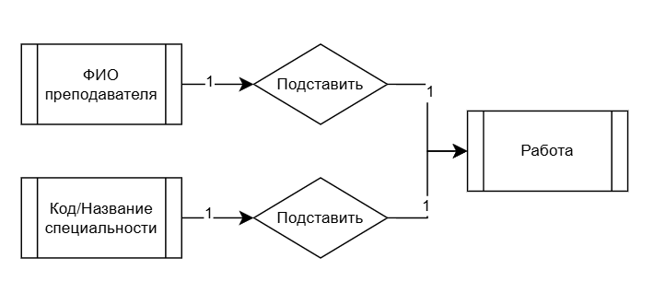

Рис. 15. Концептуальное проектирование автоматизированной информационной системы «Учебно-исследовательская деятельность студентов техникума»

2.2.3 Эскизное проектирование;

На этапе эскизного проектирования были определены основные функции, необходимые для работы приложения, создан макет (шаблон), программного интерфейса, который будет реализован в ходе проектирования. Так же установлен порядок разработки с помощью диаграммы Ганта (Приложение 5) и разработаны модули, на которые будет разделена программа, для удобства проектирования (ПРИЛОЖЕНИЕ 2, Рис. 3).

2.2.4 Техническое проектирование;

Техническое проектирование — это процесс разработки технических решений для создания изделий, сооружений или систем. В ходе технического проектирования проводится анализ требований, разрабатываются концепции, создаются чертежи, моделирование и прототипы, а также определяются технические характеристики и спецификации продукта.

На данном этапе разрабатывается:

1. Функциональная структура системы
2. Структура технических средств
3. Итоговое создание базы данных

2.2.5 Рабочее проектирование.

Рабочее проектирование включает в себя детальное проектирование, итоговый вид программы, который будет представлен после разработки. В рабочее проектирование входит:

1. Выбор и адаптация программных средств, используемых для разработки автоматизированной информационной системы
2. Разработка спецификации каждого компонента, который будет реализован в программе
3. Разработка интерфейса, связь между компонентами
4. Устанавливаются требования к тестированию
5. Интегрирование базы данных в программное приложение
6. Создание необходимых сопровождающих документов

Окно авторизации АИС «Учебно-исследовательская деятельность студентов техникума»

|  |  |
| --- | --- |
| Элемент | Свойства элемента |
| _Login | Шрифт: Segoe UI; 12pt, Цвет текста: White, Цвет поля: 64, 64, 64, Размер: 270; 50 |
| _Password | Шрифт: Segoe UI; 12pt, Цвет текста: White, Цвет поля: 64, 64, 64, Размер: 270; 50 |
| Guna2Button1 | Шрифт: Segoe UI; 12pt, Цвет текста: White, Цвет поля: 37, 70, 57, Размер: 270; 36 |
| Guna2Button2 | Шрифт: Segoe UI; 12pt, Цвет текста: White, Цвет поля: 37, 70, 57, Размер: 270; 36 |
| Guna2Button3 | Шрифт: Segoe UI; 9pt, Цвет текста: White, Цвет поля: 64, 64, 64, Размер: 357; 36 |
| Guna2Button3 | Шрифт: Segoe UI; 9pt, Цвет текста: White, Цвет поля: 64, 64, 64, Размер: 124; 29 |
| Guna2CheckBox1 | Шрифт: Microsoft Sans Serif; 8,25pt, Цвет текста: White, Цвет флажка: DimGray, Размер: 127; 17 |
| Guna2PictureBox1 | Размер: 150:150 |
| Guna2TabControl1 | Шрифт: Microsoft Sans Serif; 8,25pt, Размер: 326; 420 |
| Guna2TextBox1 | Шрифт: Segoe UI; 12pt, Цвет текста: White, Цвет поля: 83, 83, 83, Размер: 270; 50 |
| Guna2TextBox2 | Шрифт: Segoe UI; 12pt, Цвет текста: White, Цвет поля: 83, 83, 83, Размер: 270; 50 |
| Guna2TextBox3 | Шрифт: Segoe UI; 12pt, Цвет текста: White, Цвет поля: 83, 83, 83, Размер: 270; 50 |
| Label1 | Шрифт: Segoe UI; 15,75pt; style=Bold, Цвет текста: White, Цвет метки: Transparent, Размер: 271; 75 |
| Label2 | Шрифт: Segoe UI; 15,75pt; style=Bold, Цвет текста: White, Цвет метки: Transparent, Размер: 362; 167 |
| Label16 | Шрифт: Segoe UI; 15,75pt; style=Bold, Цвет текста: White, Цвет метки: Transparent, Размер: 271; 75 |
| TabPage1 | Шрифт: Microsoft Sans Serif; 8,25pt, Цвет текста: Black, Цвет страницы: 64, 64, 64, Размер: 318; 372 |
| TabPage2 | Шрифт: Microsoft Sans Serif; 8,25pt, Цвет текста: Black, Цвет страницы: 64, 64, 64, Размер: 318; 372 |

Окно добавления преподавателя / специальности АИС «Учебно-исследовательская деятельность студентов техникума»

|  |  |
| --- | --- |
| Элемент | Свойства элемента |
| Guna2Button7 | Шрифт: Segoe UI Semibold; 12pt; style=Bold, Цвет текста: White, Цвет кнопки: 37, 70, 57, Размер: 325; 39 |
| Guna2Button8 | Шрифт: Segoe UI Semibold; 12pt; style=Bold, Цвет текста: White, Цвет кнопки: 37, 70, 57, Размер: 325; 39 |
| Guna2Separator1 | Цвет разделителя: 193, 200, 207, Размер: 325; 10 |
| Guna2Separator2 | Цвет разделителя: 193, 200, 207, Размер: 325; 10 |
| Guna2TextBox1 | Шрифт: Segoe UI; 9pt, Цвет текста: Black, Цвет поля: White, Размер: 325; 36 |
| Guna2TextBox2 | Шрифт: Segoe UI; 9pt, Цвет текста: Black, Цвет поля: White, Размер: 325; 36 |
| Guna2TextBox3 | Шрифт: Segoe UI; 9pt, Цвет текста: Black, Цвет поля: White, Размер: 325; 36 |
| Guna2VSeparator1 | Цвет разделителя: 193, 200, 207, Размер: 17; 106 |
| Guna2VSeparator2 | Цвет разделителя: 193, 200, 207, Размер: 16; 162 |
| Label1 | Шрифт: Segoe UI; 9pt; style=Bold, Цвет текста: 37. 70. 57, Цвет метки: Transparent, Размер: 162; 15 |
| Label2 | Шрифт: Segoe UI; 9pt; style=Bold, Цвет текста: 37. 70. 57, Цвет метки: Transparent, Размер: 121; 15 |
| Label3 | Шрифт: Segoe UI; 15,75pt; style=Bold, Цвет текста: 37. 70. 57, Цвет метки: Transparent, Размер: 316; 69 |
| Label13 | Шрифт: Segoe UI; 9pt; style=Bold, Цвет текста: 37. 70. 57, Цвет метки: Transparent, Размер: 121; 15 |
| Label16 | Шрифт: Segoe UI; 15,75pt; style=Bold, Цвет текста: 37. 70. 57, Цвет метки: Transparent, Размер: 316; 69 |
| TabPage3 | Шрифт: Microsoft Sans Serif; 8,25pt, Цвет текста: Black, Цвет страницы: White, Размер: 363; 275 |
| TabPage4 | Шрифт: Microsoft Sans Serif; 8,25pt, Цвет текста: Black, Цвет страницы: White, Размер: 363; 275 |

Окно «О программе» АИС «Учебно-исследовательская деятельность студентов техникума

|  |  |
| --- | --- |
| Элемент | Свойства элемента |
| Label1 | Шрифт: Segoe UI; 10,2pt; style=Bold, Цвет текста: 64, 64, 64, Цвет метки: Transparent, Размер: 420; 38 |
| Label2 | Шрифт: Segoe UI; 10,2pt; style=Bold, Цвет текста: 64, 64, 64, Цвет метки: Transparent, Размер: 262; 19 |
| Label3 | Шрифт: Segoe UI; 12pt; style=Bold, Цвет текста: 37, 70, 57, Цвет метки: Transparent, Размер: 187; 21 |
| Label4 | Шрифт: Segoe UI; 12pt; style=Bold, Цвет текста: 37, 70, 57, Цвет метки: Transparent, Размер: 216; 21 |
| Label5 | Шрифт: Segoe UI; 10,2pt; style=Bold, Цвет текста: 64, 64, 64, Цвет метки: Transparent, Размер: 544; 38 |
| Label6 | Шрифт: Segoe UI; 12pt; style=Bold, Цвет текста: 37, 70, 57, Цвет метки: Transparent, Размер: 213; 21 |
| Label7 | Шрифт: Segoe UI; 12pt; style=Bold, Цвет текста: 37, 70, 57, Цвет метки: Transparent, Размер: 137; 21 |
| Label8 | Шрифт: Segoe UI; 10,2pt; style=Bold, Цвет текста: 37, 70, 57, Цвет метки: Transparent, Размер: 84; 19 |
| Label9 | Шрифт: Segoe UI; 10,2pt; style=Bold, Цвет текста: 37, 70, 57, Цвет метки: Transparent, Размер: 55; 19 |
| Label10 | Шрифт: Segoe UI; 10,2pt; style=Bold, Цвет текста: 64, 64, 64, Цвет метки: Transparent, Размер: 199; 19 |
| Label11 | Шрифт: Segoe UI; 10,2pt; style=Bold, Цвет текста: 64, 64, 64, Цвет метки: Transparent, Размер: 248; 19 |
| Guna2Button1 | Шрифт: Segoe UI; 9pt, Цвет текста: White. Цвет кнопки: 37, 70, 57, Размер: 270; 36 |

Окно «Отчеты» АИС «Учебно-исследовательская деятельность студентов техникума»

|  |  |
| --- | --- |
| Элемент | Свойства элемента |
| Guna2Button1 | Шрифт: Segoe UI; 9pt, Цвет текста: White, Цвет кнопки: 37, 70, 57, Размер: 208; 37 |
| Guna2RadioButton1 | Шрифт: Segoe UI; 9pt; style=Bold, Цвет текста: 37, 70, 57, Цвет кнопки: Transparent, Размер: 183; 19 |
| Guna2RadioButton2 | Шрифт: Segoe UI; 9pt; style=Bold, Цвет текста: 37, 70, 57, Цвет кнопки: Transparent, Размер: 183; 19 |
| Label1 | Шрифт: Segoe UI; 9pt; style=Bold, Цвет текста: 37, 70, 57, Цвет метки: Transparent, Размер: 125; 15 |
| Label2 | Шрифт: Segoe UI; 9pt; style=Bold, Цвет текста: 37, 70, 57, Цвет метки: Transparent, Размер: 155; 15 |
| Label3 | Шрифт: Segoe UI; 9pt; style=Bold, Цвет текста: 37, 70, 57, Цвет метки: Transparent, Размер: 26; 15 |
| Label4 | Шрифт: Segoe UI; 9pt; style=Bold, Цвет текста: 37, 70, 57, Цвет метки: Transparent, Размер: 75; 15 |
| Label5 | Шрифт: Segoe UI; 9pt; style=Bold, Цвет текста: 37, 70, 57, Цвет метки: Transparent, Размер: 51; 15 |
| Ocenca | Шрифт: Segoe UI; 10pt, Цвет текста: Black, Цвет списка: White, Размер: 131; 36 |
| Prepod | Шрифт: Segoe UI; 10pt, Цвет текста: Black, Цвет списка: White, Размер: 263; 36 |
| Spec | Шрифт: Segoe UI; 10pt, Цвет текста: Black, Цвет списка: White, Размер: 263; 36 |
| Type | Шрифт: Segoe UI; 10pt, Цвет текста: Black, Цвет списка: White, Размер: 263; 36 |
| Year | Шрифт: Segoe UI; 10pt, Цвет текста: Black, Цвет списка: White, Размер: 263; 36 |

Главное окно «Учебно-исследовательская деятельность студентов техникума»

|  |  |
| --- | --- |
| Элемент | Свойства элемента |
| AddCity | Шрифт: Segoe UI; 9pt, Цвет текста: Black, Цвет поля: White, Размер: 121; 36 |
| AddCodeProf | Шрифт: Segoe UI; 9pt, Цвет текста: Black, Цвет поля: White, Размер: 129; 36 |
| AddEval | Шрифт: Segoe UI; 9pt, Цвет текста: Black, Цвет поля: White, Размер: 101; 36 |
| AddFioPrepod | Шрифт: Segoe UI; 9pt, Цвет текста: Black, Цвет поля: White, Размер: 303; 36 |
| AddFioSt | Шрифт: Segoe UI; 9pt, Цвет текста: Black, Цвет поля: White, Размер: 303; 36 |
| AddName | Шрифт: Segoe UI; 9pt, Цвет текста: Black, Цвет поля: White, Размер: 254; 36 |
| AddNameProf | Шрифт: Segoe UI; 9pt, Цвет текста: Black, Цвет поля: White, Размер: 303; 36 |
| AddNameSt | Шрифт: Segoe UI; 9pt, Цвет текста: Black, Цвет поля: White, Размер: 154; 36 |
| AddNumberZap | Шрифт: Segoe UI; 9pt, Цвет текста: Black, Цвет поля: White, Размер: 168; 36 |
| AddNumZap | Шрифт: Segoe UI; 9pt, Цвет текста: Black, Цвет поля: White, Размер: 58; 36 |
| AddSecondNameSt | Шрифт: Segoe UI; 9pt, Цвет текста: Black, Цвет поля: White, Размер: 143; 36 |
| AddTypeWork | Шрифт: Segoe UI; 9pt, Цвет текста: Black, Цвет поля: White, Размер: 216; 36 |
| AddYear | Шрифт: Segoe UI; 9pt, Цвет текста: Black, Цвет поля: White, Размер: 58; 36 |
| DelNameWork | Шрифт: Segoe UI; 9pt, Цвет текста: Black, Цвет поля: White, Размер: 220; 36 |
| DelNumberZap | Шрифт: Segoe UI; 9pt, Цвет текста: Black, Цвет поля: White, Размер: 98; 36 |
| FlowLayoutPanel1 | Шрифт: Microsoft Sans Serif; 8,25pt, Цвет текста: Black, Цвет панели: White, Размер: 416; 794 |
| FlowLayoutPanel3 | Шрифт: Microsoft Sans Serif; 8,25pt, Цвет текста: Black, Цвет панели: 64, 64, 64, Размер: 747; 794 |
| Guna2Button1 | Шрифт: Segoe UI; 9pt, Цвет текста: Black, Цвет кнопки: White, Размер: 28; 28 |
| Guna2Button2 | Шрифт: Segoe UI Semibold; 9pt; style=Bold, Цвет текста: Black, Цвет кнопки: 37, 70, 57, Размер: 115; 45 |
| Guna2Button3 | Шрифт: Segoe UI Semibold; 9pt; style=Bold, Цвет текста: Black, Цвет кнопки: 37, 70, 57, Размер: 115; 45 |
| Guna2Button4 | Шрифт: Segoe UI Semibold; 9pt; style=Bold, Цвет текста: Black, Цвет кнопки: 37, 70, 57, Размер: 115; 45 |
| Guna2Button5 | Шрифт: Segoe UI Semibold; 9pt; style=Bold, Цвет текста: Black, Цвет кнопки: 37, 70, 57, Размер: 71; 45 |
| Guna2Button6 | Шрифт: Segoe UI Semibold; 9pt; style=Bold, Цвет текста: White, Цвет кнопки: 37, 70, 57, Размер: 128; 36 |
| Guna2Button7 | Шрифт: Segoe UI Semibold; 9pt; style=Bold, Цвет текста: White, Цвет кнопки: 37, 70, 57, Размер: 325; 39 |
| Guna2Button8 | Шрифт: Segoe UI Semibold; 9pt; style=Bold, Цвет текста: White, Цвет кнопки: 37, 70, 57, Размер: 325; 39 |
| Guna2Button9 | Шрифт: Segoe UI Semibold; 9pt; style=Bold, Цвет текста: White, Цвет кнопки: 37, 70, 57, Размер: 128; 36 |
| Guna2Button10 | Шрифт: Segoe UI Semibold; 9pt; style=Bold, Цвет текста: White, Цвет кнопки: 37, 70, 57, Размер: 167; 36 |
| Guna2Button11 | Шрифт: Segoe UI Semibold; 9pt; style=Bold, Цвет текста: White, Цвет кнопки: 37, 70, 57, Размер: 325; 39 |
| Guna2Button12 | Шрифт: Segoe UI Semibold; 9pt; style=Bold, Цвет текста: 37, 70, 57, Цвет кнопки: White, Размер: 115; 45 |
| Guna2CheckBox1 | Шрифт: Microsoft Sans Serif; 8,25pt, Цвет текста: Black, Цвет флажка: Black, Размер: 142; 17 |
| Guna2ComboBox1 | Шрифт: Segoe UI; 10pt, Цвет текста: 37, 70, 57, Цвет списка: White, Размер: 98; 44 |
| Guna2Panel1 | Шрифт: Microsoft Sans Serif; 8,25pt, Цвет текста: Black, Цвет панели: 37, 70, 57, Размер: 267; 78 |
| Guna2Panel2 | Шрифт: Microsoft Sans Serif; 8,25pt, Цвет текста: Black, Цвет панели: 37, 70, 57, Размер: 499; 78 |
| Guna2Panel3 | Шрифт: Microsoft Sans Serif; 8,25pt, Цвет текста: Black, Цвет панели: 37, 70, 57, Размер: 384; 78 |
| Guna2Panel4 | Шрифт: Microsoft Sans Serif; 8,25pt, Цвет текста: Black, Цвет панели: White, Размер: 323; 234 |
| Guna2Panel5 | Шрифт: Microsoft Sans Serif; 8,25pt, Цвет текста: Black, Цвет панели: White, Размер: 323; 72 |
| Guna2Panel6 | Шрифт: Microsoft Sans Serif; 8,25pt, Цвет текста: Black, Цвет панели: White, Размер: 323; 225 |
| Guna2Panel7 | Шрифт: Microsoft Sans Serif; 8,25pt, Цвет текста: Black, Цвет панели: White, Размер: 323; 72 |
| Guna2TextBox1 | Шрифт: Segoe UI Semibold; 9pt; style=Bold, Цвет текста: 37, 70, 57, Цвет поля: White, Размер: 325; 39 |
| Guna2Separator1 | Цвет разделителя: 37, 70, 57, Размер: 325; 10 |
| Guna2Separator2 | Цвет разделителя: 37, 70, 57, Размер: 325; 10 |
| Guna2Separator3 | Цвет разделителя: 37, 70, 57, Размер: 325; 10 |
| Guna2TabControl1 | Шрифт: Microsoft Sans Serif; 8,25pt, Размер: 371; 810 |
| Guna2VSeparator1 | Цвет разделителя: 37, 70, 57, Размер: 16; 589 |
| Guna2VSeparator2 | Цвет разделителя: 37, 70, 57, Размер: 10; 670 |
| Label1 | Шрифт: Microsoft Sans Serif; 11,25pt; style=Bold, Цвет текста: White, Цвет метки: 37, 70, 57, Размер: 188; 23 |
| Label2 | Шрифт: Microsoft Sans Serif; 9,75pt; style=Bold, Цвет текста: White, Цвет метки: 37, 70, 57, Размер: 188; 28 |
| Label3 | Шрифт: Segoe UI; 9pt; style=Bold, Цвет текста: 37, 70, 57, Цвет метки: White, Размер: 113; 15 |
| Label4 | Шрифт: Segoe UI; 9pt; style=Bold, Цвет текста: 37, 70, 57, Цвет метки: White, Размер: 121; 15 |
| Label5 | Шрифт: Segoe UI; 9pt; style=Bold, Цвет текста: 37, 70, 57, Цвет метки: White, Размер: 91; 15 |
| Label6 | Шрифт: Segoe UI; 9pt; style=Bold, Цвет текста: 37, 70, 57, Цвет метки: White, Размер: 132; 15 |
| Label7 | Шрифт: Segoe UI; 9pt; style=Bold, Цвет текста: 37, 70, 57, Цвет метки: White, Размер: 164; 15 |
| Label8 | Шрифт: Segoe UI; 9pt; style=Bold, Цвет текста: 37, 70, 57, Цвет метки: White, Размер: 155; 15 |
| Label9 | Шрифт: Segoe UI; 9pt; style=Bold, Цвет текста: 37, 70, 57, Цвет метки: White, Размер: 26; 15 |
| Label10 | Шрифт: Segoe UI; 9pt; style=Bold, Цвет текста: 37, 70, 57, Цвет метки: White, Размер: 236; 15 |
| Label11 | Шрифт: Segoe UI; 9pt; style=Bold, Цвет текста: 37, 70, 57, Цвет метки: White, Размер: 75; 15 |
| Label12 | Шрифт: Segoe UI; 9pt; style=Bold, Цвет текста: 37, 70, 57, Цвет метки: White, Размер: 105; 15 |
| Label13 | Шрифт: Segoe UI; 9pt; style=Bold, Цвет текста: 37, 70, 57, Цвет метки: White, Размер: 108; 15 |
| Label14 | Шрифт: Segoe UI; 9pt; style=Bold, Цвет текста: 37, 70, 57, Цвет метки: White, Размер: 26; 15 |
| Label15 | Шрифт: Segoe UI; 9pt; style=Bold, Цвет текста: 37, 70, 57, Цвет метки: White, Размер: 22; 504 |
| Label16 | Шрифт: Segoe UI; 15,75pt; style=Bold, Цвет текста: 37, 70, 57, Цвет метки: White, Размер: 309; 62 |
| Label17 | Шрифт: Microsoft Sans Serif; 8,25pt, Цвет текста: Black, Цвет метки: White, Размер: 50; 60 |
| Label18 | Шрифт: Microsoft Sans Serif; 8,25pt, Цвет текста: Black, Цвет метки: White, Размер: 200; 60 |
| Label19 | Шрифт: Microsoft Sans Serif; 8,25pt, Цвет текста: Black, Цвет метки: White, Размер: 65; 60 |
| Label20 | Шрифт: Segoe UI; 9pt; style=Bold, Цвет текста: 37, 70, 57, Цвет метки: White, Размер: 40; 15 |
| Label21 | Шрифт: Segoe UI; 9pt; style=Bold, Цвет текста: 37, 70, 57, Цвет метки: White, Размер: 75; 15 |
| Label22 | Шрифт: Segoe UI; 9pt; style=Bold, Цвет текста: 37, 70, 57, Цвет метки: White, Размер: 164; 15 |
| Label23 | Шрифт: Segoe UI; 9pt; style=Bold, Цвет текста: 37, 70, 57, Цвет метки: White, Размер: 132; 15 |
| Label24 | Шрифт: Segoe UI; 9pt; style=Bold, Цвет текста: 37, 70, 57, Цвет метки: White, Размер: 108; 15 |
| Label25 | Шрифт: Segoe UI; 15,75pt; style=Bold, Цвет текста: 37, 70, 57, Цвет метки: White, Размер: 309; 62 |
| Label26 | Шрифт: Microsoft Sans Serif; 8,25pt, Цвет текста: Black, Цвет метки: White, Размер: 65; 60 |
| Label27 | Шрифт: Segoe UI; 9pt; style=Bold, Цвет текста: 37, 70, 57, Цвет метки: White, Размер: 155; 15 |
| Label28 | Шрифт: Segoe UI; 9pt; style=Bold, Цвет текста: 37, 70, 57, Цвет метки: White, Размер: 113; 15 |
| Label29 | Шрифт: Segoe UI; 9pt; style=Bold, Цвет текста: 37, 70, 57, Цвет метки: White, Размер: 91; 15 |
| Label30 | Шрифт: Segoe UI; 9pt; style=Bold, Цвет текста: 37, 70, 57, Цвет метки: White, Размер: 121; 15 |
| Label31 | Шрифт: Microsoft Sans Serif; 8,25pt, Цвет текста: Black, Цвет метки: White, Размер: 200; 60 |
| Label32 | Шрифт: Microsoft Sans Serif; 8,25pt, Цвет текста: Black, Цвет метки: White, Размер: 50; 60 |
| Label33 | Шрифт: Segoe UI; 9pt; style=Bold, Цвет текста: 37, 70, 57, Цвет метки: White, Размер: 236; 15 |
| Label34 | Шрифт: Segoe UI; 9pt; style=Bold, Цвет текста: 37, 70, 57, Цвет метки: White, Размер: 105; 15 |
| Label35 | Шрифт: Segoe UI; 9pt; style=Bold, Цвет текста: 37, 70, 57, Цвет метки: White, Размер: 91; 15 |
| Label36 | Шрифт: Segoe UI; 9pt; style=Bold, Цвет текста: 37, 70, 57, Цвет метки: White, Размер: 91; 15 |
| Label37 | Шрифт: Segoe UI; 9pt; style=Bold, Цвет текста: 37, 70, 57, Цвет метки: White, Размер: 108; 15 |
| Label38 | Шрифт: Segoe UI; 15,75pt; style=Bold, Цвет текста: 37, 70, 57, Цвет метки: White, Размер: 309; 62 |
| Label39 | Шрифт: Segoe UI; 9pt; style=Bold, Цвет текста: 37, 70, 57, Цвет метки: White, Размер: 83; 15 |
| Label40 | Шрифт: Segoe UI; 9pt; style=Bold, Цвет текста: 37, 70, 57, Цвет метки: White, Размер: 111; 15 |
| Label41 | Шрифт: Segoe UI; 9pt; style=Bold, Цвет текста: 37, 70, 57, Цвет метки: White, Размер: 21; 15 |
| Label42 | Шрифт: Segoe UI; 9pt; style=Bold, Цвет текста: 37, 70, 57, Цвет метки: White, Размер: 21; 15 |
| Label43 | Шрифт: Segoe UI; 9pt; style=Bold, Цвет текста: 37, 70, 57, Цвет метки: White, Размер: 111; 15 |
| Label44 | Шрифт: Segoe UI; 9pt; style=Bold, Цвет текста: 37, 70, 57, Цвет метки: White, Размер: 83; 15 |
| Panel1 | Шрифт: Microsoft Sans Serif; 8,25pt, Цвет текста: Black, Цвет панели: 37, 57, 70, Размер: 1163; 87 |
| PictureBox1 | Размер: 70; 70 |
| TabPage1 | Шрифт: Microsoft Sans Serif; 8,25pt, Цвет текста: Black, Цвет страницы: White, Размер: 363; 762 |
| TabPage2 | Шрифт: Microsoft Sans Serif; 8,25pt, Цвет текста: Black, Цвет страницы: White, Размер: 363; 762 |
| TabPage3 | Шрифт: Microsoft Sans Serif; 8,25pt, Цвет текста: Black, Цвет страницы: White, Размер: 363; 762 |
| UpCity | Шрифт: Segoe UI; 9pt, Цвет текста: Black, Цвет поля: White, Размер: 121; 36 |
| UpCodeProf | Шрифт: Segoe UI; 9pt, Цвет текста: Black, Цвет поля: White, Размер: 129; 36 |
| UpEval | Шрифт: Segoe UI; 9pt, Цвет текста: Black, Цвет поля: White, Размер: 101; 36 |
| UpFioPr | Шрифт: Segoe UI; 9pt, Цвет текста: Black, Цвет поля: White, Размер: 303; 36 |
| UpFioSt | Шрифт: Segoe UI; 9pt, Цвет текста: Black, Цвет поля: White, Размер: 303; 36 |
| UpNameProf | Шрифт: Segoe UI; 9pt, Цвет текста: Black, Цвет поля: White, Размер: 154; 36 |
| UpNameSt | Шрифт: Segoe UI; 9pt, Цвет текста: Black, Цвет поля: White, Размер: 253; 36 |
| UpNameWork | Шрифт: Segoe UI; 9pt, Цвет текста: Black, Цвет поля: White, Размер: 253; 36 |
| UpNumberG | Шрифт: Segoe UI; 9pt, Цвет текста: Black, Цвет поля: White, Размер: 168; 36 |
| UpNumberZap | Шрифт: Segoe UI; 9pt, Цвет текста: Black, Цвет поля: White, Размер: 118; 36 |
| UpNumZap | Шрифт: Segoe UI; 9pt, Цвет текста: Black, Цвет поля: White, Размер: 58; 36 |
| UpSecondNameSt | Шрифт: Segoe UI; 9pt, Цвет текста: Black, Цвет поля: White, Размер: 143; 36 |
| UpTypeWork | Шрифт: Segoe UI; 9pt, Цвет текста: Black, Цвет поля: White, Размер: 216; 36 |
| UpYear | Шрифт: Segoe UI; 9pt, Цвет текста: Black, Цвет поля: White, Размер: 58; 36 |

## 2.3 Описание контрольного примера

Учебно-исследовательская деятельность студентов (УИДС) - это комплекс мероприятий учебного, научного, методического и организационного характера, обеспечивающих обязательное обучение всех студентов навыкам научных исследований применительно к избранной специальности в рамках учебного процесса и вне его.

В ходе анализа предметной области и первичного проектирования, была создана структурная схема будущего программного приложения, показывающая функциональное назначение программы (Рис. 14).

Интерфейс — это система взаимодействия, которая обеспечивает связь между двумя или более компонентами, такими как программы, устройства, пользователи или организации. Он может быть визуальной платформой, через которую пользователи взаимодействуют с технологиями, стандартным набором функций для программ, или физическими методами взаимодействия между аппаратными устройствами. Главная цель создания интерфейсов - обеспечить понятность и доступность взаимодействия, упростить и сделать более эффективным процесс взаимодействия между различными сущностями.

Для разработки программного интерфейса были рассмотрены наиболее актуальные виды:

* + - 1. Командная строка - текстовый интерфейс, который позволяет пользователю взаимодействовать с операционной системой или программным обеспечением путем ввода текстовых команд. В отличие от графического пользовательского интерфейса, где пользователь взаимодействует с помощью элементов управления, в командной строке операции выполняются путем ввода специфичных команд и аргументов.
      2. Графический интерфейс - способ представления информации и взаимодействия с компьютерной системой с использованием графических элементов, таких как окна, иконки, кнопки, меню и другие визуальные компоненты. Он позволяет пользователям выполнять операции с помощью мыши, клавиатуры или других вводных устройств, обеспечивая интуитивное общение с компьютерной системой.

В итоге, для реализации программного приложения был выбран графический интерфейс, так как, по сравнению с иными видами он более актуален и распространен.

Были рассмотрены преимущества графического интерфейса:

Интуитивность GUI и визуальное представление операций облегчают процесс обучения новичков и адаптации к новым программам или системам;

Графические элементы, такие как кнопки, меню, иконки и окна, делают взаимодействие с системой более интуитивным, даже для непрофессиональных пользователей;

Пользователи видят результаты своих действий непосредственно на экране, что улучшает взаимодействие и удовлетворение от использования системы;

GUI позволяет создавать привлекательный и профессиональный внешний вид, что важно для пользовательского опыта и восприятия продукта;

GUI позволяет пользователям управлять несколькими задачами одновременно, используя окна, вкладки и другие графические элементы.

После анализа всех аспектов, был создан собственный интерфейс программного приложения.

При запуске программы открывается окно, на которой можно авторизоваться и зарегистрироваться. Для того что бы зарегистрироваться необходимо ввести логин, пароль и фамилию с именем после чего нажать кнопку «Зарегистрироваться» (Рис.18). В случае если пользователь уже был зарегистрирован необходимо авторизоваться, введя свой логин и пароль после чего нажать на кнопку «Войти» (Рис. 16).

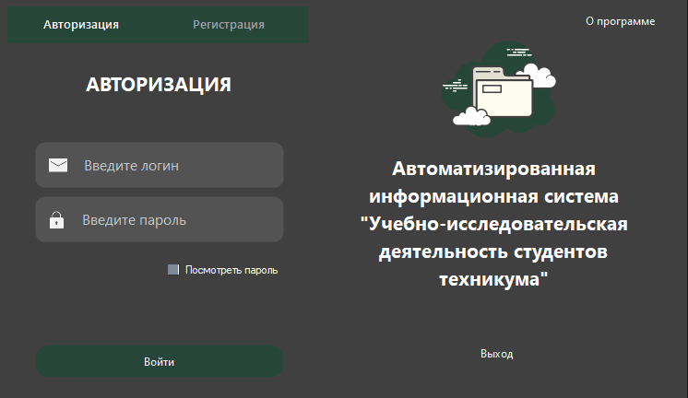Рис. 16. Окно авторизации

При нажатии на кнопку «Войти» происходит подключение к базе данных. Из базы данных считываются данные, удовлетворяющие запросу с указанными в текстовые поля атрибутами (Рис. 17).

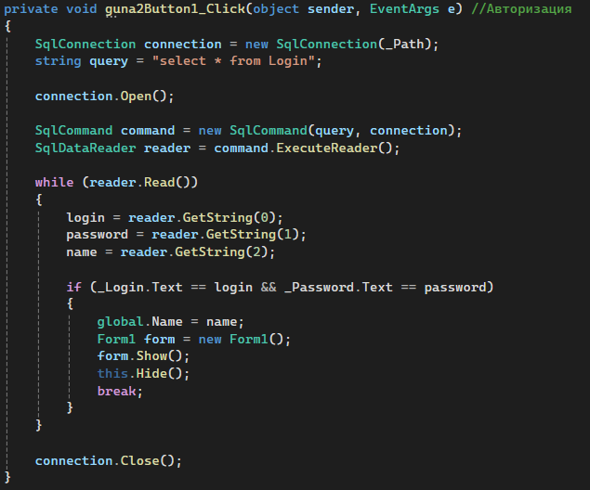

Рис. 17. Логика авторизации в приложении

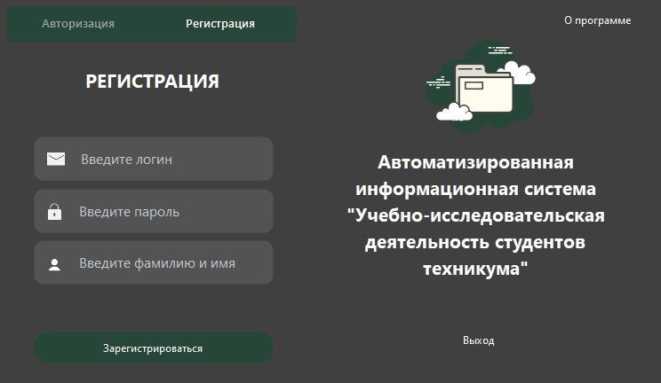Рис. 18. Окно регистрации

При нажатии на кнопку «Зарегистрироваться» происходит подключение к базе данных. В соответствующую таблицу, с помощью запроса, добавляется новая запись с указанными в текстовые поля данными (Рис. 19).

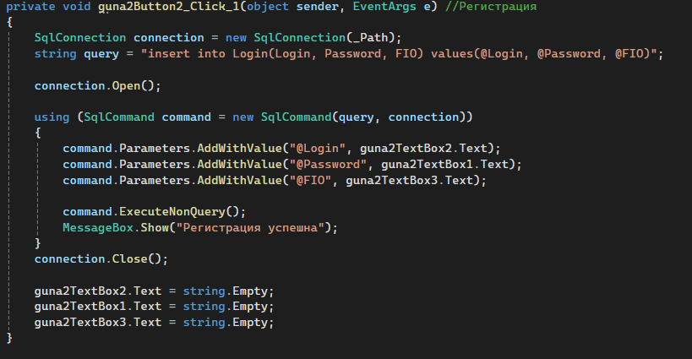

Рис. 19. Логика регистрации в приложении

После авторизации открывается главное окно приложения (Рис. 20).

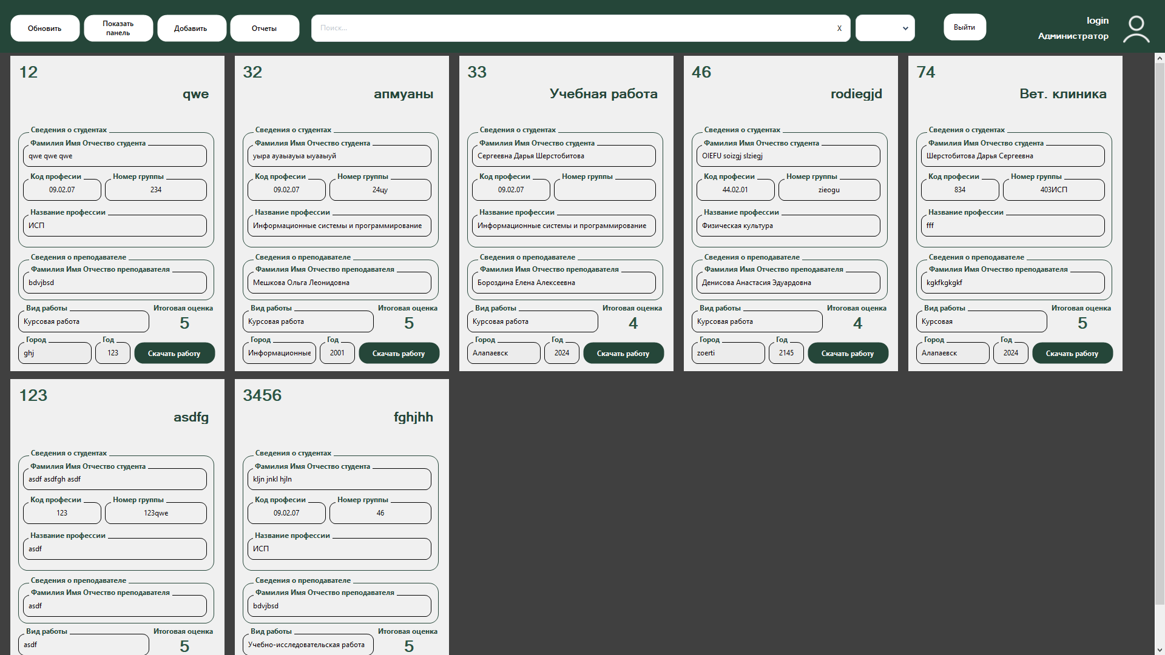

Рис. 20. Главное окно приложения

При нажатии на кнопку «Показать панель» на экране в левой части появляется панель с тремя функциями «Добавить» (Рис. 21), «Редактировать» (Рис. 22) и «Удалить» (Рис. 23).

|  |  |  |
| --- | --- | --- |
| Рис. 21. Панель добавления новой записи | Рис. 22. Панель редактирования записи | Рис. 23. Панель удаления записи |

При нажатии на кнопку «Показать панель» изменяется размер родительской панели и меняется надпись на «Скрыть панель» (Рис. 24).

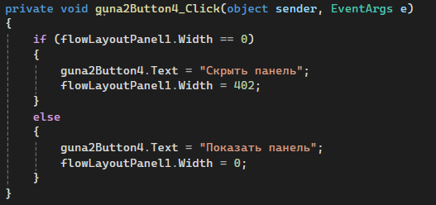

Рис. 24. Логика для отображения и скрытия панели

При выборе функции «Добавить» необходимо заполнить все текстовые поля данными, а также выбрать файл работы студента для добавления новой записи в базу данных (Рис. 21).

При нажатии на кнопку «Добавить запись» происходит подключение к базу данных. В соответствующую таблицу, с помощью запроса, добавляется новая запись с указанными в текстовые поля данными (Рис. 25).

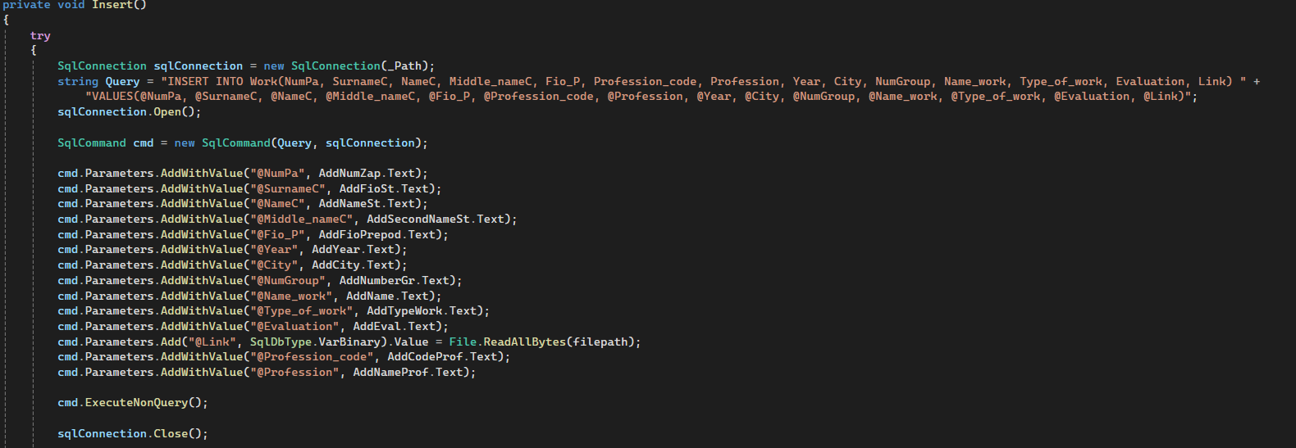Рис. 25. Логика функции «Добавление»

При нажатии на кнопку «Выбрать файл» в функции «Добавить», создаётся экземпляр класса «OpenFileDialog», устанавливаются фильтры, которые будут отображаться в окне выбора файла, устанавливается начальный тип файла. Затем проверяется условие нажатия на кнопку «Ок» и задаётся путь к файлу, который, в свою очередь задаёт имя файла экземпляру класса. После выводится в текстовые метки (Рис. 26).

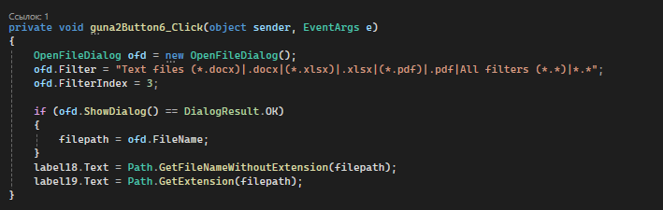Рис. 26. Логика загрузки работы

В случае если все данные введены правильно при добавлении, то появится сообщение «Работа успешно добавлена!» (Рис. 27), если данные не введены, введены некорректно или не загружена работа по появляется сообщение «Проверьте правильность заполнения полей!» (Рис. 28).

|  |  |
| --- | --- |
| Рис. 27. Сообщение об успешном добавлении работы | Рис. 28. Сообщение об не успешном добавлении работы |

Если же какие-то данные внесены некорректно или не внесены выдаётся ошибка «Проверьте правильность заполнения полей!».

При выборе функции «Редактировать» необходимо ввести номер работы, в которой необходимо сделать изменения затем нажать кнопку «Найти», после чего данные подставятся в текстовые поля (Рис. 22). После внесения изменений необходимо нажать на кнопку «Отредактировать запись», если вся запись отредактирована, то появится сообщение «Запись отредактирована!» (Рис. 29), в случае если не выбрана запись для редактирования, то появится сообщение «Не выбрана запись для редактирования» (Рис. 30).

|  |  |
| --- | --- |
| Рис. 29. Сообщение об успешном редактировании записи | Рис.30. Сообщение об неуспешном редактировании записи |

При нажатии на кнопку «Найти» в функции «Редактировать» происходит подключение к базу данных, затем выполняется запрос по поиску необходимой информации после того, как запись была найдена, на панели заполняются текстовые поля, в соответствии с поиском (Рис. 31).

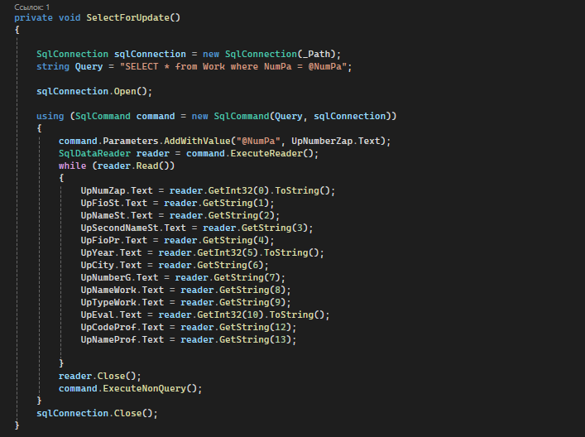

Рис.31. Логика поиска записи

При нажатии на кнопку «Редактировать запись» происходит подключение к базе данных, затем выполняется запрос на обновление данных из заполненных текстовых полей (Рис. 32).

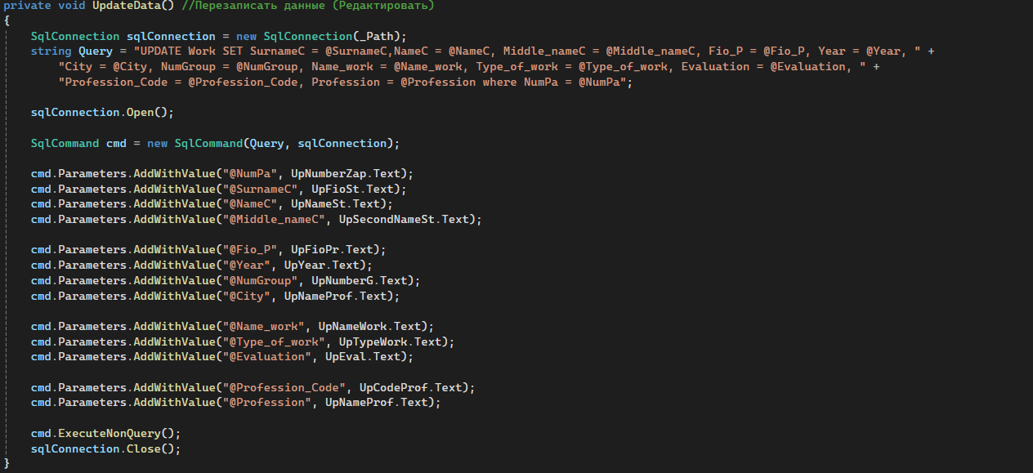Рис. 32. Логика работы функции «Редактировать»

При нажатии на кнопку «Выбрать файл» в функции «Редактировать», появляется сообщение, уведомляющее о замене файла. После нажатия кнопки «Да», создаётся экземпляр класса «OpenFileDialog», устанавливаются фильтры, которые будут отображаться в окне выбора файла, устанавливается начальный тип файла. Затем проверяется условие нажатия на кнопку «Ок» и задаётся путь к файлу, который, в свою очередь задаёт имя файла экземпляру класса. После выводится в текстовые метки. Происходит подключение к базе данных, выбранный файл перезаписывается. В случае если файл не был выбрать появится окно с сообщением «Файл не был выбран!» (Рис. 33).

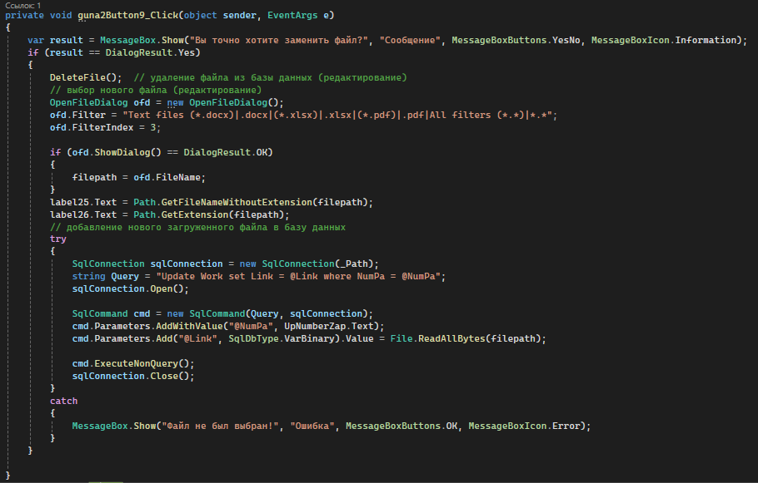Рис. 33. Логика перезаписи файла

При выборе функции «Удалить» необходимо ввести название и номер работы после чего отметить флажок о подтверждении удаления работы в дальнейшем необходимо нажать на кнопку «Удалить запись» (Рис. 23).

При нажатии на кнопку «Удалить запись» в функции «Удалить» происходит подключение к базе данных, затем выполняется запрос на удаление по номеру и названию работы (Рис. 34).

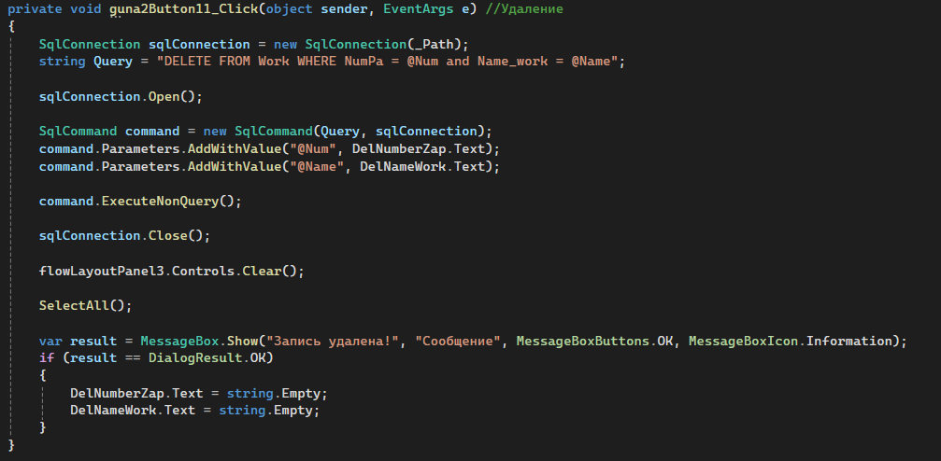

Рис. 34. Логика работы функции «Удалить»

Для того что бы добавить в списки нового преподавателя (Рис. 35) или новую специальность (Рис. 36) необходимо нажать на кнопку «Добавить» после чего отобразится новая форма для совершения этих действий.

|  |  |
| --- | --- |
| Рис. 35. Окно для добавления преподавателя | Рис. 36. Окно для добавления специальности |

При нажатии на кнопку «Добавить» в разделе «Преподаватель» происходит подключение к базе данных, в таблицу добавляются данные, ведённые в текстовые поля (Рис. 37).

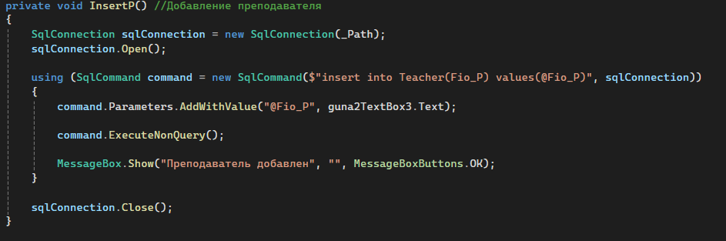Рис. 37. Логика добавления нового преподавателя

При нажатии на кнопку «Добавить» в разделе «Специальность» происходит подключение к базе данных, в таблицу добавляются данные, ведённые в текстовые поля (Рис. 38).

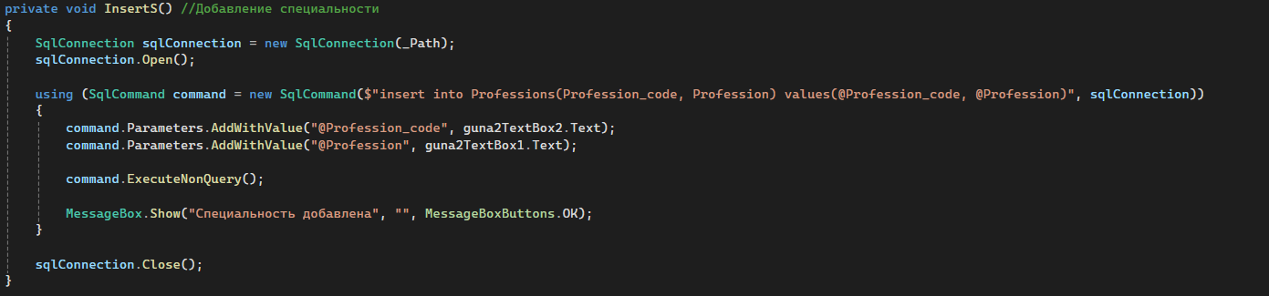Рис. 38. Логика добавления новой специальности

После внесения изменений, необходимо нажать кнопку «Обновить» для того, чтобы все внесённые изменения отобразились в программе. Очищается главная панель затем происходит подключение к базе данных и выводятся все обновлённые данные из базы данных (Рис. 39).

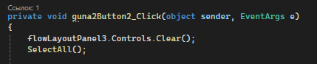

Рис. 39. Логика работы кнопки «Обновить»

При нажатии на кнопку «Отчёт» открывается окно отчётов. Присутствует создание отчёта: по всем предоставленным параметрам, по двум любым параметрам. Далее необходимо заполнить соответствующие поля и нажать кнопку «Создать отчёт» (Рис. 40).

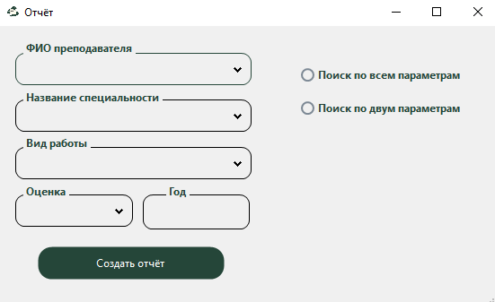

Рис. 40. Окно для создания отчёта

При нажатии на кнопку «Создать отчёт» создаётся экземпляр «DataTable», затем срабатывает метод, который подключается к базе данных, выполняет запрос к базе данных по указанным параметрам в полях, после заполняет экземпляр «DataTable» полученными данными и возвращает заполненный экземпляр (Рис. 41). Затем, вернувшееся значение, в ходе выполнения метода, передаётся в метод «ExportToExcel» класса «Export» (Рис. 42).

Метод «ExportToExcel» класса «Export» проверяет условие наличия строк в вышеописанном экземпляре, если строки есть создаётся объект класса «Excel.Application». Создаётся новый лист Excel и через вложенный цикл заполняется данными. После чего открывается лист Excel с данными (Рис. 43).

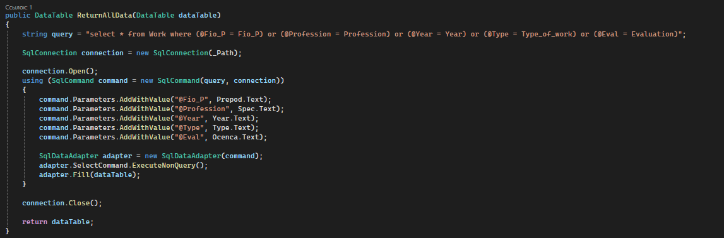

Рис. 41. Метод заполнения экземпляра «DataTable»

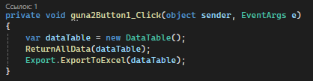

Рис. 42. Работа кнопки создать отчёт

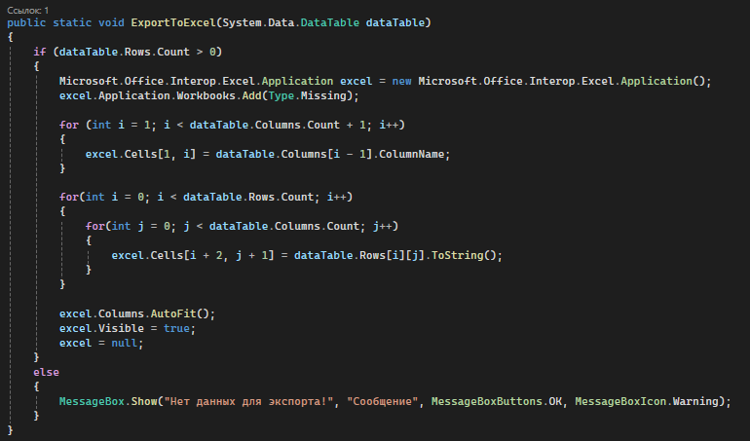

Рис. 43. Метод «ExportToExcel» класса «Export»

При выборе категории поиска и вводе данных в текстовое поле «Поиск» происходит подключение к базе данных, затем выполняется запрос на поиск данных из базы данных по выбранной категории. Полученные данные записываются в карточку-шаблон и показываются на главном экране (Рис. 44).

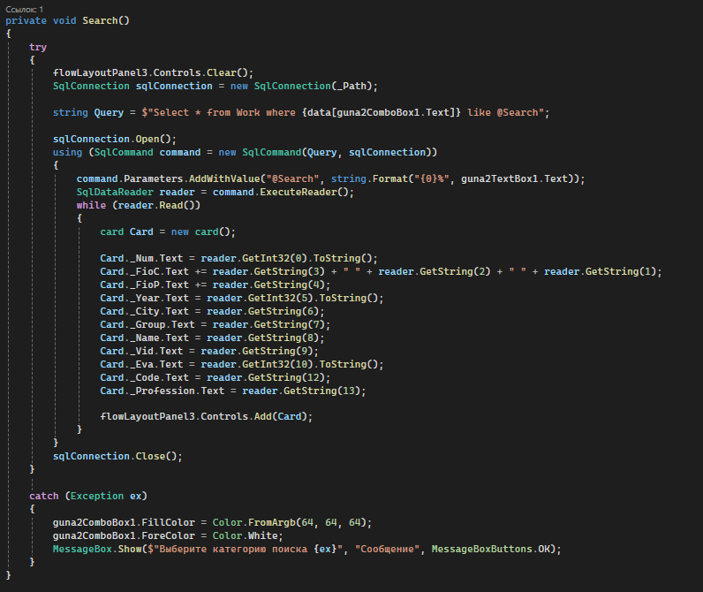

Рис. 44. Логика поиска работ по критериям

После завершения работы в программе необходимо нажать на кнопку «Выйти» закроется главное окно и откроется окно авторизации (Рис. 45).

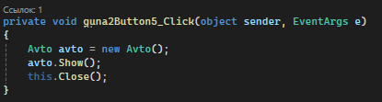

Рис. 45. Логика работы кнопки «Выход»

На окне авторизация присутствует кнопка «О программе» которая открывает новое окно в краткой находится информацией о разработанной программе (Рис. 46).

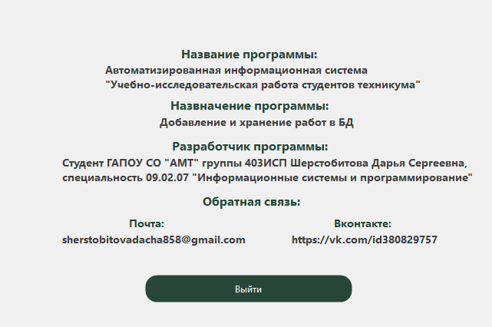

Рис. 46. Окно с краткими данными о программе

При нажатии на кнопку «О программе» открывается окно, на котором находится краткая информация о программе (Рис. 47).

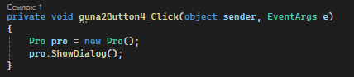

Рис. 47. Логика работы кнопки «О программе»

*Проверка программы.*

|  |  |  |  |
| --- | --- | --- | --- |
| № п/п | Проводимое действие | Предполагаемый результат | Итоговый результат |
| 1 | Добавление новой работы (Введены все поля) | Запись добавится в базу данных и загрузится в виде карточки с данными | Запись успешно добавилась в базу данных и отобразилась в виде карточки |
| 2 | Добавление новой работы (Введены не все поля) | Запись не добавится в базу данных, появится сообщение о необходимости заполнения всех полей | Запись не добавилась, появилось сообщение о необходимости заполнить все поля |
| 3 | Внести изменения в работу (Редактирование) | Запись будет редактирована, данные на карточке изменятся на измененные | Запись успешно отредактирована, данные на карточке были изменены |
| 4 | Удалить работу | Работа удалится | Работа успешно удалилась |
| 5 | Добавить в список нового преподавателя | Запись о новом преподавателе успешно добавится в базу данных и появится в списке преподавателей | Запись о новом преподавателе добавилась в базу данных и отобразилась в списке преподавателей |
| 6 | Добавить в список новую специальность | Запись о новой специальности успешно добавится в базу данных и появится в списке специальностей | Запись о новой специальности успешно добавилась в базу данных и появилась в списке специальностей |
| 7 | Произвести поиск (с выбором категории) | При поиске с выбранной категорией, данные из базы данных корректно заполняются в карточки | Поиск с выбранной категорией успешно выбирает данные из базы данных и корректно заполняет карточки |
| 8 | Произвести поиск (без выбора категории) | При попытке произвести поиск без категории, программа выдаст ошибку | Появляется окно с ошибкой при поиске без категории |

Подводя итог главы, можно сказать, что в ходе анализа предметной области и чернового проектирования, была создана структурная схема будущего программного приложения, показывающая функциональное назначение программы.

Были рассмотрены виды интерфейсов, их описание, был разработан собственный графический интерфейс для автоматизированной информационной системы «Учебно-исследовательская деятельность студентов техникума.

Была описана логика программы, проведено тестирование функционала. Так же было определено описание программного приложения, а именно – выделены основные сведения, используемый язык программирования, функциональное назначение, логическая структура, необходимый минимум технических средств, для корректной работы программного приложения.

# ГЛАВА 3. ЭКОНОМИЧЕСКИЕ РАСЧЕТЫ СЕБЕСТОИМОСТИ АВТОМАТИЗИРОВАННОЙ ИНФОРМАЦИОННОЙ СИСТЕМЫ «УЧЕБНО-ИССЛЕДОВАТЕЛЬСКАЯ ДЕЯТЕЛЬНОСТЬ СТУЕНТОВ ТЕХНИКУМА»

# ГЛАВА 4. ТРЕБОВАНИЯ К ОХРАНЕ ТРУДА ПРИ РАБОТЕ С ВЫЧИСЛИТЕЛЬНОЙ ТЕХНИКОЙ

1. *Общие требования к безопасности*

К работе на персональном компьютере допускаются лица, прошедшие обучение безопасным методам труда, вводный инструктаж, первичный инструктаж на рабочем месте.

При эксплуатации персонального компьютера на работника могут оказывать действие следующие опасные и вредные производственные факторы:

1. Повышенный уровень электромагнитного излучения.
2. Повышенный уровень статического электричества.
3. Повышенная ионизация воздуха.
4. Перенапряжение зрительных анализаторов.

При выполнении своих должностных обязанностей, сотрудник обязан выполнять следующий перечень:

1. Выполнять только ту работу, которую определяет его должностная инструкция.
2. Содержать в чистоте рабочее место.
3. Соблюдать меры пожарной безопасности.
4. *Организация рабочего места*

При работе с вычислительно техникой должны быть соблюдены следующие правила для рабочего места:

1. Рабочие места с компьютерами по отношению к световым проемам должны располагаться так, чтобы естественный свет падал сбоку, преимущественно слева.
2. Оконные проемы в помещения, где используется компьютер, должны быть оборудованы регулируемыми устройствами типа: жалюзи, занавесей, козырьков и др.
3. Рабочая мебель должна отвечать следующим требованиям:

3.1 Высота рабочей поверхности стола должна регулироваться в пределах 680 – 800 миллиметров, при отсутствии такой возможности – 725 миллиметров.

3.2 Рабочий стол должен иметь пространство для ног высотой не менее 600 миллиметров, глубиной на уровне колен не менее 450 миллиметров и вытянутых ног – 650 миллиметров.

3.3 Рабочий стул (кресло) должен иметь подъемно – поворотным и регулируемым по высоте углам наклона сидения и спинки, а также – расстоянию спинки от переднего края сидения.

3.4 Рабочее место должно быть оборудовано подставкой для ног, имеющей ширину не менее 300 миллиметров, глубину не менее 400 миллиметров, регулировку по высоте в пределах 150 миллиметров и по углу наклона опорной поверхности подставки 20 градусов.

1. *Требования безопасности перед началом работы*

Перед началом работы, сотрудник должен выполнить ряд мероприятий, для обеспечения правильности и безопасности работы:

1. Подготовить рабочее место.
2. Отрегулировать освещение на рабочем месте.
3. Проверить правильность подключения электроприборов к сети.
4. Проверить исправность проводов питания и отсутствие оголенных участков.
5. Протереть антистатической салфеткой поверхность экрана.
6. Проверить правильность установки стола, стула, подставки для ног, угла наклона экрана, при необходимости провести регулировку рабочего стола и кресла, а также расположение элементов компьютера в соответствии с требованиями и в целях исключения неудобных поз и длительных напряжений тела.
7. *Требования к безопасности во время работы*

При работе с компьютером, сотруднику запрещается:

1. Прикасаться к задней панели системного блока при включенном питании.
2. Переключать разъемы интерфейсных кабелей периферийных устройств при включенном питании.
3. Допускать попадание влаги на поверхность системного блока, монитора, рабочую поверхность клавиатуры, принтеров и др.
4. Производить самостоятельное вскрытие и ремонт оборудования.

Продолжительность непрерывной работы с компьютером без регламентированного перерыва не должна превышать 2-х часов.

1. *Требования безопасности в аварийных ситуациях*
2. Во всех случаях обрыва проводов питания, неисправности заземления и других повреждений, немедленно отключить питание и сообщить об аварийной ситуации руководителю.
3. Не приступать к работе до устранения неисправностей.
4. При получении травм или внезапном заболевании немедленно сообщить руководителю, оказать первую доврачебную помощь или вызвать скорую медицинскую помощь.
5. *Требования безопасности по окончании работы*

По окончанию рабочего дня, сотрудник должен:

1. Отключить питание компьютера.
2. Привести в порядок рабочее место.
3. Сообщить руководителю обо всех замеченных недостатках и сбоях в работе оборудования.

Подводя итог, при выполнении все пунктов техники безопасности при работе с вычислительной техникой, обеспечивается наиболее безопасное и правильное пребывание сотрудника на рабочем месте.

Выполнение вышеописанных мероприятий по технике безопасности позволит сотруднику безопасно и комфортно производить трудовую деятельность с вычислительной техникой на рабочем месте.

# ЗАКЛЮЧЕНИЕ

Подводя итог проделанной работы, можно отметить, что была выполнена поставленная цель.

Так же выполнены поставленные задачи.

Разработанная автоматизированная информационная система «Учебно-исследовательская деятельность студентов техникума», сопровождается такими документами, как:

1. Техническое задание на разработку автоматизированной информационной системы «Учебно-исследовательская деятельность студентов техникума».
2. Руководство оператора автоматизированной информационной системы «Учебно-исследовательская деятельность студентов техникума».
3. Руководство системного программиста автоматизированной информационной системы «Учебно-исследовательская деятельность студентов техникума».

Итогом проделанной работы стала автоматизированная информационная система «Учебно-исследовательская деятельность студентов техникума». Так же программа сопровождается базой данных, с имеющимися в ней записями для проверки работоспособности программы при первом запуске приложения.

Разработанная АИС, имеет весь необходимый функционал, для хранения работ студентов техникума, а также удовлетворяет требованиям для использования в работе.

С помощью автоматизированная информационная система «Учебно-исследовательская деятельность студентов техникума» сотрудник сможет легко добавлять новые работы, редактировать при необходимости, удалять неактуальные работы, а также добавлять нового преподавателя и специальность при необходимости и создавания отчётов.

Вся проделанная работа удовлетворяет требования заказчика, работа выполнена в установленные сроки, прописанные в техническом задании, не имеет никаких отклонений в технической и функциональной составляющих.

# СПИСОК ИСТОЧНИКОВ ИНФОРМАЦИИ

1. Курсовой проект. Тема: «Автоматизированная система учёба и хранения курсовых работ студентов»: [Сайт] – 2012. – URL: <https://studfile.net/preview/3166839/> (Дата обращения 14.01.2024). – Текст: электронный
2. Разработка приложений Windows «Учёт курсовых работ»: [Сайт] – 2013. – URL: <https://studbooks.net/2263349/informatika/razrabotka_prilozheniya_windows_uchet_kursovyh_rabot?ysclid=lwqslz6i3a332487539> (Дата обращения 15.01.2024). – Текст: электронный
3. Охрана труда при работе за компьютером: [Сайт] – 2020. – URL: <https://adm.lysyegory.ru/base/7381-ohrana-truda-pri-rabote-za-kompyuterom.html> (Дата обращения 30.01.2024). – Текст: электронный
4. Каковы недостатки и преимущества Python для разработки приложения: [Сайт] –2022.–URL: https://eternalhost.net/blog/razrabotka/nedostatki-i-preimushhestva-python?ysclid=lwqse8sx3c19548594 (Дата обращения 22.01.2024). – Текст: электронный
5. C# против Python - какой вариант лучше: [Сайт] – 2024. – URL: <https://devdelphi.ru/blog/c-protiv-python-kakoi-variant-luchshe> (Дата обращения 22.01.2024). – Текст: электронный
6. Зачем изучать C++: гид по языку программирования для начинающих: [Сайт]. – 2022. – URL: <https://practicum.yandex.ru/blog/yazyk-c-plus-dlya-chego-nuzhen/> (Дата обращения 22.01.2024). – Текст: электронный
7. MySQL: [Сайт]. – 2023. – URL: <https://blog.skillfactory.ru/glossary/mysql/> (Дата обращения 22.01.2024). – Текст: электронный
8. SQLite, MySQL и PostgreSQL: сравниваем популярные реляционные СУБД: [Сайт]. – 2016. – URL: <https://tproger.ru/translations/sqlite-mysql-postgresql-comparison> (Дата обращения 22.01.2024). – Текст: электронный
9. Описание среды разработки Microsoft Visual Studio: [Сайт]. – 2017. – URL:<https://studbooks.net/2258619/informatika/opisanie_sredy_razrabotki_microsoft_visual_studio> (Дата обращения 22.01.2024). – Текст: электронный
10. Microsoft sql server: преимущества и недостатки: [Сайт]. – 2020. – URL: <https://astv.ru/news/materials/microsoft-sql-server-preimushestva-i-nedostatki> (Дата обращения 22.01.2024). – Текст: электронный
11. SQLite, MySQL и PostgreSQL: сравниваем популярные реляционные СУБД: [Сайт]. – 2016. – URL: <https://tproger.ru/translations/sqlite-mysql-postgresql-comparison> (Дата обращения 22.01.2024). – Текст: электронный
12. История развития языка C#: его происхождение, особенности и роль на рынке: [Сайт] – 2023. – URL: <https://blog.geekbrains.by/istorija-razvitija-jazyka-c/> (Дата обращения 22.01.2024). – Текст: электронный

**ПРИЛОЖЕНИЕ 1**

CD-носитель, содержащий:

1. Файлы программы (исполняемый .exe файл)
2. Скрипт базы данных
3. .mdf и .log - файлы базы данных
4. Пояснительная записка дипломного проекта

**ПРИЛОЖЕНИЕ 2**

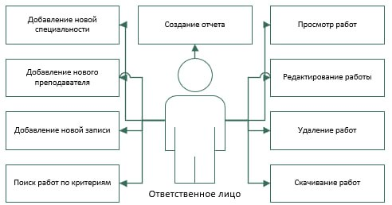

Рис. 1. Диаграмма вариантов использования

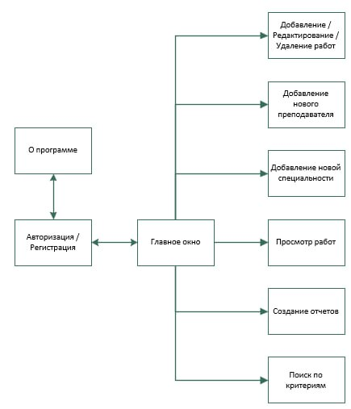

Рис. 2. Структурная схема

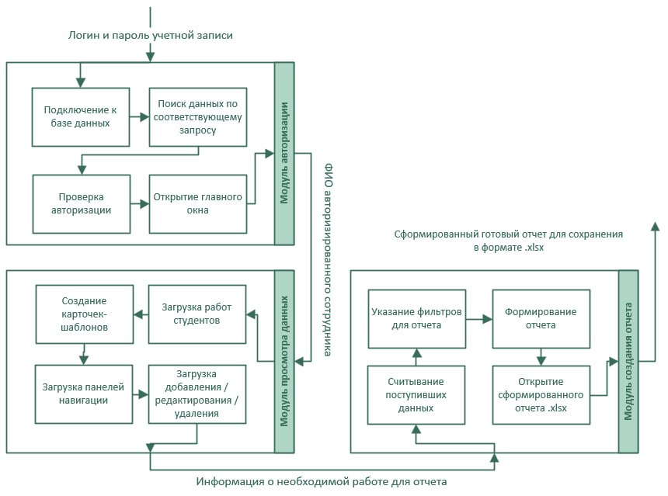

Рис. 3. Диаграмма модулей автоматизированной информационной системы «Учебно-исследовательская деятельность студентов техникума»

# ПРИЛОЖЕНИЕ 3

Министерство образования и молодежной политики Свердловской области государственное автономное профессиональное образовательное учреждение Свердловской области «Алапаевский многопрофильный техникум»

**РУКОВОДСТВО ОПЕРАТОРА**

НА АВТОМАТИЗИРОВАННУЮ ИНФОРМАЦИОННУЮ СИСТЕМУ «УЧЕБНО-ИССЛЕДОВАТЕЛЬСКАЯ ДЕЯТЕЛЬНОСТЬ СТУДЕНТОВ ТЕХНИКУМА»

Алапаевск

2024

1. **Назначение программы**

Автоматизированная информационная система «Учебно-исследовательская деятельность студентов техникума», разрабатывается для хранения и просмотра учебно-исследовательских работ студентов техникума их в общей БД.

1. **Условия выполнения программы**
   1. Операционная система: Windows 10/11 x64 – разрядности.
   2. Процессор: intel Core I3 6100 3.7 ГГц / AMD Ryzen 3 1200 3.1 ГГц / или выше.
   3. Видеокарта: GeForce GT 1030 2 ГБ видеопамяти / AMD RX 550 2 ГБ видеопамяти / или выше.
   4. Монитор: разрешение экрана не менее 1920x1080 / или выше.
   5. ОЗУ: не менее 4 ГБ.
   6. Место на диске: не менее 2 ГБ.
2. **Выполнение программы**

При запуске программы открывается окно, на которой можно авторизоваться и зарегистрироваться. Для того что бы зарегистрироваться необходимо ввести логин, пароль и фамилию с именем после чего нажать кнопку «Зарегистрироваться» (Рис.1). В случае если пользователь уже был зарегистрирован необходимо авторизоваться, введя свой логин и пароль после чего нажать на кнопку «Войти» (Рис. 2).



Рис. 1. Окно авторизации



Рис. 2. Окно регистрации

После авторизации открывается главное окно приложения (Рис. 3).



Рис. 3. Главное окно приложения

При нажатии на кнопку «Показать панель» на экране в левой части появляется панель с тремя функциями «Добавить» (Рис. 4), «Редактировать» (Рис. 5) и «Удалить» (Рис. 6).

|  |  |  |
| --- | --- | --- |
| Рис. 4. Панель добавления новой записи | Рис. 5. Панель редактирования записи | Рис. 6. Панель удаления записи |

При выборе функции «Добавить» необходимо заполнить все текстовые поля данными, а также выбрать файл работы студента для добавления новой записи в базу данных (Рис. 4).

При выборе функции «Редактировать» необходимо ввести номер работы, в которой необходимо сделать изменения затем нажать кнопку «Найти», после чего данные подставятся в текстовые поля (Рис. 5). После внесения изменений необходимо нажать на кнопку «Отредактировать запись».

При выборе функции «Удалить» необходимо ввести название и номер работы после чего отметить флажок о подтверждении удаления работы в дальнейшем необходимо нажать на кнопку «Удалить запись» (Рис. 6).

Для того что бы добавить в списки нового преподавателя (Рис. 7) или новую специальность (Рис. 8) необходимо нажать на кнопку «Добавить» после чего отобразится новая форма для совершения этих действий.

|  |  |
| --- | --- |
| Рис. 7. Окно для добавления преподавателя | Рис. 8. Окно для добавления специальности |

После внесения изменений, необходимо нажать кнопку «Обновить» для того, чтобы все внесённые изменения отобразились в программе.

При нажатии на кнопку «Отчёт» открывается окно отчётов. Присутствует создание отчёта: по всем предоставленным параметрам, по двум любым параметрам. Далее необходимо заполнить соответствующие поля и нажать кнопку «Создать отчёт» (Рис. 9).



Рис. 9. Окно для создания отчёта

Для того что бы осуществить поиск необходимо выбрать категорию после чего ввести в текстовом поле «Поиск» необходимые данные.

1. **Сообщения оператору**

При авторизации если логин и пароль введены неправильно, то выводится сообщение «Неправильный логин или пароль!» (Рис. 10).

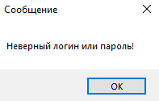

Рис. 10. Сообщение об неуспешной авторизации

В случае если все данные введены правильно при добавлении, то появится сообщение «Работа успешно добавлена!» (Рис. 11), если данные не введены, введены некорректно или не загружена работа по появляется сообщение «Проверьте правильность заполнения полей!» (Рис. 12).

|  |  |
| --- | --- |
| Рис. 11. Сообщение об успешном добавлении работы | Рис. 12. Сообщение об не успешном добавлении работы |

В случае если вся запись отредактирована, то появится сообщение «Запись отредактирована!» (Рис. 13), в случае если не выбрана запись для редактирования, то появится сообщение «Не выбрана запись для редактирования» (Рис. 14).

|  |  |
| --- | --- |
| Рис. 13. Сообщение об успешном редактировании записи | Рис.14. Сообщение об неуспешном редактировании записи |

После успешного удаления работы выдаётся сообщение «Запись удалена!» (Рис. 15).

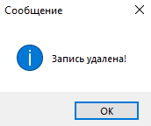

Рис. 15. Сообщение об успешном удалении работы

После добавления нового преподавателя отображается сообщение «Преподаватель добавлен» (Рис. 16).

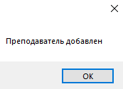

Рис. 16. Сообщение об успешном добавлении преподавателя

После добавления новой специальности отображается сообщение «Специальность добавлена» (Рис. 17).

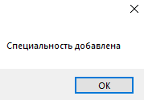

Рис. 17. Сообщение об успешном добавлении специальности

В случае если при поиске не выбрана категория поиска, то отображается сообщение «Выберите категорию поиска!» (Рис. 18).

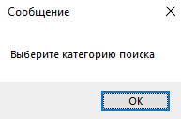

Рис. 18. Сообщение об отсутствии категории поиска

# ПРИЛОЖЕНИЕ 4

Министерство образования и молодежной политики Свердловской области государственное автономное профессиональное образовательное учреждение Свердловской области «Алапаевский многопрофильный техникум»

**РУКОВОДСТВО СИСТЕМНОГО ПРОГРАММИСТА**

НА АВТОМАТИЗИРОВАННУЮ ИНФОРМАЦИОННУЮ СИСТЕМУ «УЧЕБНО-ИССЛЕДОВАТЕЛЬСКАЯ ДЕЯТЕЛЬНОСТЬ СТУДЕНТОВ ТЕХНИКУМА»

Алапаевск

2024

1. **Общие сведения о программе**

*А*втоматизированная информационная система «Учебно-исследовательская деятельность студентов техникума», разрабатывается для хранения и просмотра работ их в общей БД.

*Требования к видам обеспечения:*

Перед установкой АИС «Учебно-исследовательская деятельность студентов техникума», предварительно необходимо установить (обновить) последнюю версию Microsoft SQL Server.

Также для редактирования данных, непосредственно в самой базе данных, необходимо наличие последней версии Microsoft SQL Server Management Studio.

*Технические требования:*

1. Операционная система: Windows 10/11 x64 – разрядности.
2. Процессор: intel Core I3 6100 3.7 ГГц / AMD Ryzen 3 1200 3.1 ГГц / или выше.
3. Видеокарта: GeForce GT 1030 2 ГБ видеопамяти / AMD RX 550 2 ГБ видеопамяти / или выше.
4. Монитор: разрешение экрана не менее 1920x1080 / или выше.
5. ОЗУ: не менее 4 ГБ.
6. Место на диске: не менее 2 ГБ.
7. **Структура программы**



Рис. 1. Структурная схема

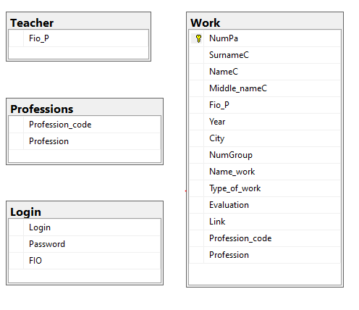

Рис. 2. Диаграмма базы данных

1. **Настройка программы**

Чтобы правильно настроить программу и подключить базу данных, необходимо:

1. Первоначально база данных, должна быть установлена на локальный сервер Microsoft SQL Server Management - *(localdb)\mssqllocaldb.*
2. База данных может быть перенесена через скрипт базы данных, либо же через .mdf и .log файлы в папку с расположением данных сервера.
3. Удостовериться, что база данных перенесена со всеми данными и не имеет потерянных строк и таблиц.
4. **Проверка программы**

Проверка программы осуществляется путем тестирования основных функций программы, создание пробной записи, её редактирование и удаление через программное приложение, скачивание загруженной работы.

# ПРИЛОЖЕНИЕ 5

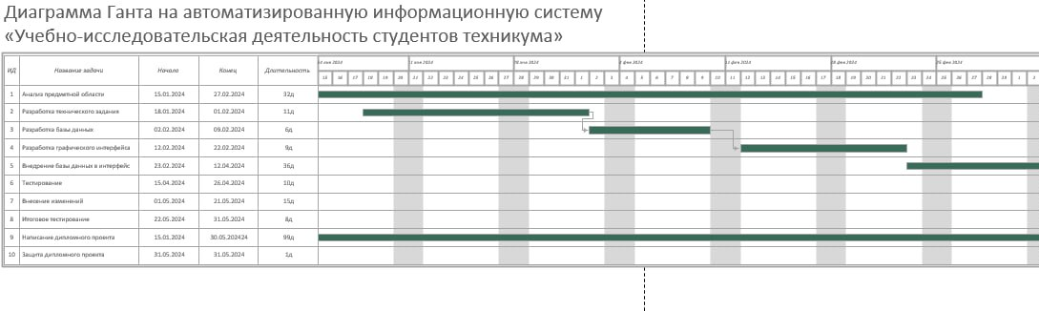

Рис. 1. Диаграмма Ганта автоматизированной информационной системы «Учебно-исследовательская деятельность студентов техникума» (1 часть)

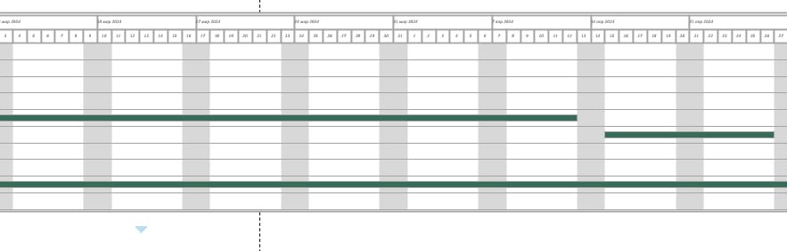

Рис. 2. Диаграмма Ганта автоматизированной информационной системы «Учебно-исследовательская деятельность студентов техникума» (2 часть)

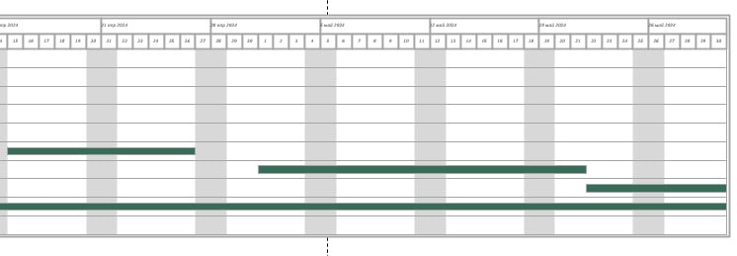

Рис. 3. Диаграмма Ганта автоматизированной информационной системы «Учебно-исследовательская деятельность студентов техникума» (3 часть)